

**República Dominicana**

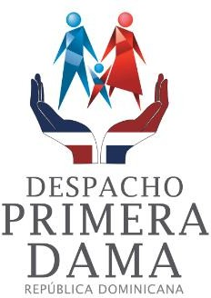

Despacho de la Primera Dama (DPD)

**Memoria Institucional 2019**

**Índice**

1. Resumen Ejecutivo. 2
2. Información Institucional 6

Base legal. 6

Visión 6

Misión 7

Valores institucionales 7

1. Resultados de la Gestión del Año. 9
2. Metas Institucionales: Programas y Proyectos 9
3. Indicadores de Gestión 69
   1. Perspectiva Estratégica. 69
4. Sistema de Monitoreo y Medición de la Gestión Pública (SMMGP) 69
5. Sistema de Monitoreo de la Administración Pública (SISMAP) 69
   1. Perspectiva Operativa. 70
6. Índice de Transparencia. 70
7. Índice de Uso Tic e Implementación Gobierno Electrónico 71
8. Normas Básicas de Control Interno (NOBACI). 72
9. Gestión y ejecución presupuestaria. 73
10. Plan Anual de Compras y Contrataciones (PACC) 74
11. Sistema Nacional de Compras y Contrataciones Públicas (SNCCP). 74
12. Auditorías 74
    1. Perspectiva de los Usuarios 75
13. Sistema de Atención Ciudadana 3-1-1 75
14. Entrada de servicios en línea, simplificación de trámites, mejora de servicios públicos 76
15. Otras acciones desarrolladas. 78
16. Gestión Interna 84
17. Desempeño Financiero 84
18. Contrataciones y Adquisiciones. 86

Gestión de Talento Humano 86

1. Proyecciones al Próximo Año. 91
2. Anexos. 104

# Resumen Ejecutivo.

Durante el año 2019, el Despacho de la Primera Dama (DPD), como instancia técnico-administrativa, ha logrado los resultados esperados, brindando apoyo e impactando satisfactoriamente la población más vulnerable del país; apoyándose de sus programas y componentes, el despacho ha brindado servicios destinados a promover y proteger el bienestar de todos los miembros de la familia dominicana, especialmente los niños, niñas, adolescentes y mujeres en condiciones de riesgo, vulnerabilidad y desamparo. La gestión del Despacho de la Primera Dama se ha enfocado en su ruta estratégica de Fortalecer y consolidar los programas y proyectos que consta de 3 objetivos principales: (i) Ampliar la cobertura y/o acceso de los servicios a nivel nacional; (ii) Incrementar los recursos financieros y no financieros; e, (iii) Impulsar la sostenibilidad de los Programas y Proyectos. Los servicios brindados a través del Despacho de la Primera Dama contribuyen a los Objetivos de Desarrollo Sostenible que corresponden a: Salud y bienestar; Igualdad de género, y Reducción de las desigualdades.

Uno de los ejes de mayor relevancia e impacto en la agenda de trabajo del DPD es atender a la discapacidad; Uno de los programas con mayor impacto para la inclusión social es el CAID, el cual consta de 3 sedes en diferentes puntos del país, Santo Domingo Oeste, Santiago y San Juan de la Maguana. El Centro de Atención Integral para la Discapacidad (CAID) ha logrado ser referente nacional e internacional por sus servicios en favor de niños y niñas con Autismo, Síndrome de Down y Parálisis Cerebral.

Durante el año 2019, el Centro de Atención Integral a la Discapacidad ha realizado 79,733 intervenciones terapéuticas y servicios clínicos. Los beneficiarios directos de estos servicios corresponden a 1,135 niños.

Por tercer año consecutivo el CAID recibe Sello de Buenas Prácticas Inclusivas para las Personas con Discapacidad **“RD Incluye 2019”** que otorga el Consejo Nacional de Discapacidad (CONADIS), en colaboración con el Programa de las Naciones Unidas para el Desarrollo (PNUD), recibiendo Premio Oro en el “Programa de Entrenamiento a familias de niños y niñas con discapacidad” y Mención de Honor por el programa “Aliados por la inclusión” como programa de inclusión recreativa para niños y niñas con discapacidad.

Con la finalidad de seguir trabajando a favor de la inclusión social, está en proceso de construcción el proyecto CAID Santo Domingo Este con un total de 6,462 m2. Hasta mediados de noviembre del 2019 esta construcción tiene una avance de un 70% de ejecución y se estima que el alcance de usuarios de este programa será de 22,024 usuarios para el año 2022.

A través del programa Ángeles de la Cultura fueron beneficiados un total de 2,956 jóvenes y niños/as entre 5 y 19 años mediante clases de danza, creación literaria, educación musical, banda rítmica, coro, pintura, teatro, títeres, reciclaje artístico, banda de metales, cine y guitarra.

El Despacho de la Primera Dama a través del programa Mujeres Saludables promueve la educación preventiva del cáncer de mama y ofrece mamografías y sonomamografías gratuitas a mujeres de más de 40 años de edad. En el periodo Diciembre 2018/Noviembre 2019 se realizaron un total de 14,763 mamografías lo que permitió cubrir la totalidad de la geografía nacional. En nuestras instalaciones se realizaron en ese periodo 1,329 sonomamografías, la asistencia a charlas de prevención fuera de operativos que realizan nuestras facilitadoras fue de 3,032 participantes. En total hubo la cantidad de beneficiarias directas fue de 19,124.

A través del componente Mujer y Vida del programa Mujeres Saludables se realizaron 13,224 consultas para prevención, diagnóstico y tratamiento de la osteoporosis y 6,347 densitometrías óseas.

El Despacho de la Primera Dama durante el 2019 a través del programa Servicio al Ciudadano otorgó ayudas sociales para ciudadanos de escasos recursos, donde fueron beneficiados directamente de 509,436 personas en diferentes categorías, incluyendo los operativos especiales realizados durante este período. Dentro de las categorías se incluyen: Alimentación, Artículos para bebé, Artículos para Discapacidad, Contribución Económica, Electrodomésticos, Juguetes, Materiales de Construcción, Mobiliarios y enseres del hogar, Recursos Audiovisuales, Suministros Educativos y Otros.

Con el objetivo de contribuir con la salud psicológica, física y profesional de la familia dominicana y orientado a la construcción de una sociedad fundamentada en principios morales, a través del programa Comunidades Inteligentes a través de sus componentes se han beneficiado directamente 62,081 personas, mediante cursos técnicos para formación humana para la maternidad en adolescentes, talleres de psicoprofilaxis para la preparación al parto en adolescentes, acompañamiento al Parto Humanizado, Acciones formativas a multiplicadores comunitarios, Apoyo terapéutico, talleres Psicoeducativos, y acciones formativas para la paz.

Una de las iniciativas desarrolladas durante el 2019 y con el objetivo de impulsar la reinserción social de los internos de la Penitenciaría de la Victoria, fue puesta en marcha el Centro de Atención Psicosocial a Internos (CENASI). En este período a través de 1217 actividades y terapias impartidas se han beneficiado un total 171 internos en la Penitenciaría de la Victoria. A su vez, el Despacho de la Primera Dama, como impulsor de las iniciativas en apoyo a la atención y prevención de la discapacidad, en conjunto con el Ministerio de Obras Públicas, el Servicio Nacional de Salud y el Ministerio de Salud ha iniciado las labores de construcción de Laboratorio Nacional de Tamiz Neonatal y Alto Riesgo, sistema multidisciplinario de salud pública de prevención secundaria diseñado para llevar a cabo la búsqueda masiva y universal de una serie de enfermedades congénitas en su mayoría hereditarias potencialmente catastróficas y difíciles de reconocer clínicamente en la población neonatal llevando a la muerte precoz o la discapacidad de no implementarse un tratamiento precoz, siendo este su gran objetivo.

Por último en conjunto con el Ministerio Público, el Ministerio de Educación, el Consejo Nacional para la Niñez y la Adolescencia y la Dirección General de Programas Especiales de la Presidencia de la República se inició la construcción del Hogar Nuevo Amanecer, cuyo objetivo es la protección integral de la niñez vulnerable en situación de calle.

El total beneficiarios impactados directamente a través de los programas y componentes del Despacho de la Primera Dama es de 716,217 personas y un total de 2, 019,707 personas han sido impactadas indirectamente.

# Información Institucional.

El Despacho de la Primera Dama (DPD) es una instancia técnico administrativa de la Presidencia de la República, la cual se ha concentrado en impactar en las áreas más críticas del bienestar social a través de iniciativas que respondan a las necesidades apremiantes de la mujer y la familia.

En ese marco, la Lic. Cándida Montilla de Medina, en su calidad de Primera Dama de la Republica, establece como prioridad la ejecución de programas destinados a promover y proteger el bienestar de todos los miembros de las familias dominicana, principalmente los niños, niñas y adolescentes en condiciones de riesgo, vulnerabilidad y desamparo.

## Base legal.

El 10 de septiembre del año 2000, mediante el Decreto No. 741-00, y con el objetivo de apoyar los planes, proyectos e iniciativas desarrollados por la esposa del presidente de la República, se crea el Despacho de la Primera Dama como instancia técnico administrativa del ámbito de la Presidencia de la República.

## Visión.

Ser al 2020 un referente nacional e internacional en el desarrollo integral de la familia dominicana, impulsando la equidad social, a través de programas y proyectos innovadores, en un marco de solidaridad, inclusión y la excelencia de nuestros recursos humanos.

## Misión.

Apoyar, impulsar y ejecutar programas y proyectos que contribuyan a mejorar la calidad de vida de familias vulnerables, con énfasis en la inclusión social de niños, niña y adolescente en condiciones de riesgo y discapacidad, con la colaboración de entidades públicas, sociedad civil y organismos internacionales.

## Valores institucionales:

**Principales Funcionarios:**

|  |  |
| --- | --- |
| **Principales Funcionarios** | |
| Licda. Martha Rodriguez de Báez | Coordinadora Técnica |
| Lic. Alexis Camilo | Director Administrativo Financiero |
| Lic. José Ayala | Director de Planificación y Desarrollo |
| Lic. Lourdes Contreras | Directora Gestión de Talento Humano |
| **Programas y Proyectos** | |
| Dr. Moisés Taveras | Director del Centro de Atención Integral para la Discapacidad (CAID Santo Domingo Oeste) |
| Dr. Guillermo Ángeles | Director del Centro de Atención Integral para la Discapacidad (CAID Santiago) |
| Dr. Fausto Martínez | Director del Centro de Atención al Discapacitado, (CAID San Juan) |
| Dr. Jose López | Director Rehabilitación Psicosocial y Desarrollo Humano (RESIDE) |
| Lic. Yety Guzmán | Encargada Servicio al Ciudadano |
| Dra. Carmen Lissette Campos | Encargada de Cuenta Conmigo |
| Lic. Francisco Bethencourt | Encargado de Comunidades Inteligentes |
| Dr. Nelson Figueroa | Encargado de Mujeres Saludables |
| Doña Catana Pérez | Encargados de Ángeles de la Cultura. |
| Sr. Freddy Ginebra |
| Lic. Gil Germán | Encargado del Centro de Rehabilitación Psicosocial a Internos (CENASI) |
| Dra. Ceila Perez | Encargada Tamiz Neonatal |

# Resultados de la Gestión del Año.

1. **Metas Institucionales: Programas y Proyectos Programa Ángeles de la Cultura.**

El Programa Ángeles de la Cultura es el programa artístico-cultural del Despacho de la Primera Dama de la República Dominicana. Este programa parte de lo señalado en la Misión, Visión y Valores del Despacho de la Primera Dama R.D. y tiene como misión propia llevar la educación artística a niños y jóvenes de barrios en riesgo en el país, transformando aulas de escuelas regulares en academias de arte. El Programa está concebido con miras al desarrollo y al crecimiento personal y grupal, artístico y cultural, para niños y jóvenes entre 5 y 17 años de barrios vulnerables y zonas aledañas, a través de nueve expresiones universales de la enseñanza artística (susceptibles de extenderse): Danza (ballet, contemporánea y/o folclor), Creación Literaria, Educación Musical, Banda Rítmica, Coro, Pintura, Teatro, Títeres y Reciclaje Artístico.

##### Metas / Objetivos 2019:

* 1. Consolidar las labores en las academias que ya estaban.
  2. Aperturas de tres nuevas academias en Puerto Plata, Nagua y La Yagüita del Pastor (Santiago).
  3. Mantener la calidad académica y humana en las clases.

El total de beneficiarios directos en Santo Domingo y en el interior: 2,956 niños/as y adolescentes. En el siguiente cuadro se muestra la cantidad detallada de beneficiarios directos por academias de arte:

|  |  |  |
| --- | --- | --- |
| **Cantidad de beneficiarios directos por academias de arte, 2019** | | |
| **No.** | **Comunidad (Sector)** | **Cantidad** |
| 1 | Simón Bolívar | 421 |
| 2 | Los Guandules | 437 |
| 3 | Las Palmas de Herrera | 440 |
| 4 | La Nueva Barquita | 272 |
| 5 | Cristo Rey | 321 |
| 6 | El Dique | 235 |
| 7 | San Juan de la Maguana | 226 |
| 8 | Tamboril | 271 |
| 9 | Cienfuegos | 333 |
| **Total** | | **2,956** |

**NOTA:** Cifras correspondientes al ciclo escolar 2019-2020..

**FUENTE:** Despacho de la Primera Dama, Equipo de gestión de Ángeles de la Cultura.

|  |  |  |
| --- | --- | --- |
| **Cantidad de beneficiarios directos por disciplinas artísticas, 2019.** | | |
| **No.** | **Comunidad (Sector)** | **Cantidad** |
| 1 | Danza | 1,204 |
| 2 | Creación literaria | 131 |
| 3 | Educación musical | 262 |
| 4 | Pintura | 999 |
| 5 | Teatro | 398 |
| 6 | Títeres | 129 |
| 7 | Banda Rítmica | 135 |
| 8 | Coro | 68 |
| 9 | Reciclaje artístico | 244 |
| 10 | Banda de metales | 59 |
| 11 | Cine/Documentales | 32 |
| 12 | Guitarra | 33 |
| **Total** | | **2,956** |

**NOTA:** Cifras correspondientes al ciclo escolar 2019-2020..

**FUENTE:** Despacho de la Primera Dama, Equipo de gestión de Ángeles de la Cultura.

**Programa Mujeres Saludables.**

Este programa promueve la educación preventiva del cáncer de mama y ofrece mamografías y sonomamografías gratuitas a todas las dominicanas de más de 40 años de edad, a través de operativos médicos y en la red de hospitales del ministerio de salud de todo el país. La finalidad del programa ha sido luchar por una salud integral de la mujer en la República Dominicana, que permita reducir la incidencia y la morbi-mortalidad de las enfermedades cancerosas y otras de alto riesgo.

##### Metas / Objetivos 2019

El objetivo del programa ha sido desde su inicio, luchar por una salud integral de la mujer dominicana y proporcionar estudios de calidad  a todas las mujeres que por problemas económicos y vivir en los lugares más apartados no tenían acceso a facilidades para realizar estudios básicos sobre enfermedades frecuentes y a la vez catastróficas, por su alto índice de mortalidad.

Las metas fueron alcanzadas gracias al apoyo de la Primera Dama y al esfuerzo continuo de todo el personal que labora en el programa, realizamos 273 operativos, visitando todas las provincias del país, realizando 14,763 mamografías y unas 1,329 Sonomamografías. Si revisamos las cifras de los 12 meses del año 2019, las estadísticas están acordes a la proyección planificada del año pasado de 300 operativos.

La división por Macro-regiones fue de:

* Santo Domingo (norte, sur y este) con el D.N. realizamos 121 operativos.
* Región Sur, 70 operativos.
* Región del Cibao, 61 operativos
* Regio Oriental, 21 operativos.

Bajo el Slogan (Defiéndete sin temor del Cáncer de Mama), hemos transmitido a nuestras mujeres que el Cáncer de Mama es una enfermedad curable, solo si se detecta a tiempo, a través de programas de Detección Temprana. En la última década se están viendo los resultados, observándose que la mujer está acudiendo a los centros de salud en etapas temprana, ayudando a mejorar el porcentaje de supervivencia.

##### Cantidad de Beneficiarios Directos.

|  |  |
| --- | --- |
| **Cantidad de beneficiarios directos, 2019** | |
| **Servicio** | **Cantidad** |
| Mamografías | 14,763 |
| Sonomamografías | 1,329 |
| Charlas Cáncer de Mama | 3,032 |

**NOTA:** Cifras del 01 de diciembre 2018 hasta el 25 noviembre 2019.

**FUENTE:** Despacho de la Primera Dama, Equipo de gestión de Mujeres Saludables.

Un total de 590 mujeres realizaron sus citas a través del Call Center institucional y 3,032 personas (incluyendo hombres y mujeres) asistieron a las charlas sobre el cáncer de mama. En el período enero-noviembre 2018 se realizaron un total de 300 operativos a nivel nacional.

|  |  |  |  |  |  |
| --- | --- | --- | --- | --- | --- |
| **Cantidad de beneficiarios directos, 2019** | | | | | |
| **Mes** | **Operativos** | **Sonomamografías** | **Mamografías** | **Charlas** | **Asistente a charlas** |
| Diciembre | 11 | 509 | 53 | 6 | 415 |
| Enero | 15 | 706 | 0 | 10 | 508 |
| Febrero | 18 | 878 | 77 | 3 | 270 |
| Marzo | 16 | 768 | 116 | 2 | 120 |
| Abril | 20 | 915 | 137 | 2 | 59 |
| Mayo | 19 | 1,266 | 94 | 4 | 160 |
| Junio | 30 | 1,729 | 136 | 4 | 139 |
| Julio | 35 | 2,389 | 173 | 0 | 0 |
| Agosto | 26 | 1,613 | 157 | 0 | 0 |
| Septiembre | 27 | 1,364 | 164 | 5 | 292 |
| Octubre | 28 | 1,395 | 96 | 21 | 1,004 |
| Noviembre | 28 | 1,231 | 126 | 1 | 65 |
| **TOTALES** | **273** | **14,763** | **1,329** | **58** | **3,032** |

**NOTA:** Cifras del 01 de diciembre 2018 hasta el 25 noviembre 2019.

**FUENTE:** Despacho de la Primera Dama, Equipo de gestión de Mujeres Saludables.

**NOTA:** Cifras del 01 de diciembre 2018 hasta el 25 noviembre 2019.

**FUENTE:** Despacho de la Primera Dama, Equipo de gestión de Mujeres Saludables.

**NOTA:** Cifras del 01 de diciembre 2018 hasta el 25 noviembre 2019.

**FUENTE:** Despacho de la Primera Dama, Equipo de gestión de Mujeres Saludables.

**Componente Mujer y Vida.**

Mujer y Vida nace como un componente del programa Mujeres Saludables con la finalidad de ofrecer más servicios para la salud integral de la mujer en la República Dominicana. El componente Mujer y Vida tiene como propósito central la prevención, diagnóstico y tratamiento de la osteoporosis, de una forma oportuna y accesible, para beneficio de las mujeres en edad menopáusica de escasos recursos.

Este proyecto incide en el eje Desarrollo Social de la Estrategia Nacional De Desarrollo (END). Específicamente eje No. 2 Meta B, del acceso garantizado a un modelo de atención integral de salud.

##### Metas / Objetivos 2019.

Mujer y Vida cumple en un 100% las metas programadas para el 2019. El objetivo principal es la disminución del riesgo de fracturas en las mujeres postmenopáusicas de 45 años en adelante, incluyendo aquel grupo de ellas que, aún sin tener esa edad, han presentado de manera prematura su menopausia y así contribuir con el aumento de calidad de vida y de su capacidad, productividad laboral y social, a través de programas integrales de educación, prevención y tratamiento.

|  |  |  |  |
| --- | --- | --- | --- |
| **Metas y Logros 2019** | | | |
| **Descripción** | **Metas Programadas**  **2019** | **Metas Realizadas**  **2019** | **% Avance Respecto a lo**  **Programado** |
| Consultas | 10,000 | 13,224 | 25% |
| Densitometrías Óseas | 5,000 | 6,347 | 21% |
| **Total Servicios Ofrecidos** | **15,000** | **16,096** |  |

Además de estos servicios, se realizó la entrega de 5,599 tratamientos para las pacientes que presentaron densidad mineral ósea baja (Alendronato, Calcio y Vitamina D3), para un período de 6 meses. También ofrecimos charlas educativas semanales a nuestras pacientes.

##### Cantidad de Beneficiarios Directos.

La población beneficiaria directa está constituida por mujeres de 45 años y más, o que sean menopaúsicas, residentes en el país, alcanzando en el 2019 una cantidad de 13,224 consultas para prevención, diagnóstico y tratamiento de la osteoporosis y 6,347 densitometrías óseas.

**NOTA:** Cifras del 01 de diciembre 2018 hasta el 25 noviembre 2019.

**FUENTE:** Despacho de la Primera Dama, Equipo de gestión de Mujer y Vida.

**NOTA:** Cifras del 01 de diciembre 2018 hasta el 25 noviembre 2019.

**FUENTE:** Despacho de la Primera Dama, Equipo de gestión de Mujer y Vida.

##### Cantidad de Beneficiarios Indirectos.

De manera indirecta el programa tiene como beneficiarios a los familiares y dependientes de estas mujeres. A partir de los resultados de la encuesta de hogar y propósitos múltiples (ENHOGAR 2016), la Oficina Nacional de estadística informa que hay en promedio 3.3 personas por hogar. Por lo anteriormente expuesto, se estima que hay 24,043 beneficiarios indirectos.

**Programa Servicio al Ciudadano.**

El programa Servicio al Ciudadano procesa las solicitudes de ayudas sociales dirigidas a la Primera Dama. Dichas solicitudes se registran y se analizan para definir si serán referidas a otra instancia gubernamental o evaluadas en el Comité de Ayudas Sociales y Médicas del Despacho de la Primera Dama.

Los beneficiarios de este Programa son ciudadanos de escasos recursos, especialmente aquellos que manifiesten una necesidad especial de ayuda externa y/o situación de salud apremiante.

##### Metas / Objetivos 2019.

Tomando en cuenta, los indicadores obtenidos en el año 2018, hemos establecido como metas para el 2019, los siguientes indicadores con respecto al total de casos recibidos:

* Aumentar en un 10% los beneficiarios directos por donaciones de los operativos especiales.
* Aumentar en un 20% los beneficiarios directos por donaciones de los casos ordinarios.

##### Cantidad de Beneficiarios Directos.

Durante el período 1ro Diciembre 2018 – Noviembre 2019, este programa recibió 7,635 solicitudes de ayudas sociales, donde hubo un total de 3,802 donaciones entregadas a través de las cuales se beneficiaron de forma directa un total de 509,436 personas en diferentes categorías, incluyendo los operativos especiales realizados durante este período.

Dentro de las categorías se incluyen: Alimentación, Artículos para bebé, Artículos para Discapacidad, Contribución Económica, Electrodomésticos, Juguetes, Materiales de Construcción, Mobiliarios y enseres del hogar, Recursos Audiovisuales, Suministros Educativos y Otros.

**NOTA:** Cifras del 1ro de diciembre 2018 hasta el 25 noviembre 2019.

**FUENTE:** Despacho de la Primera Dama, Equipo de gestión de Servicio al Ciudadano.

Con base en los resultados mensuales del programa.

**Cantidad de Familias Impactadas y Beneficiarios Indirectos**

El total de familias impactadas es de 121,294 y la cantidad de beneficiarios indirectos para este período es de 1, 732,082.

**NOTA:** Cifras del 1ro de diciembre 2018 hasta el 25 noviembre 2019.

**FUENTE:** Despacho de la Primera Dama, Equipo de gestión de Servicio al Ciudadano.

Con base en los resultados mensuales del programa

**Componente Cuenta Conmigo.**

Cuenta Conmigo es el componente del programa de Servicio al Ciudadano del Despacho de la Primera Dama que está orientado a apoyar a los ciudadanos que presentan situaciones de salud muy apremiantes, de extrema pobreza y que no cuentan con los recursos suficientes para sustentar su tratamiento médico, siendo el mismo, responsable de proporcionar y canalizar las atenciones médicas a estos ciudadanos de escasos recursos económicos.

Dentro de las ayudas médicas que contempla cabe destacar: entrega de medicamentos, realizaciones de estudios diagnósticos, cirugías, quimioterapias, radioterapias, braquiterapias, yodoterapias, prótesis, materiales quirúrgicos, entre otras.

Cuenta Conmigo brinda atención médica directa a ciudadanos de todo el territorio nacional que viven en condiciones vulnerables y habitan en comunidades lejanas a centros de salud, mediante la ejecución de jornadas médicas y charlas de prevención en salud.

A la fecha 113,813 han sido los beneficiarios de Cuenta Conmigo a través de las siguientes líneas de acción:

**NOTA:** Cifras del 1ro de diciembre 2018 hasta el 30 noviembre 2019.

**FUENTE:** Despacho de la Primera Dama, Equipo de gestión de Cuenta Conmigo.

**NOTA:** Cifras del 1ro de diciembre 2018 hasta el 30 noviembre 2019.

**FUENTE:** Despacho de la Primera Dama, Equipo de gestión de Cuenta Conmigo.

##### Beneficiarios directos en charlas

**NOTA:** Cifras del 1ro de diciembre 2018 hasta el 30 noviembre 2019.

**FUENTE:** Despacho de la Primera Dama, Equipo de gestión de Cuenta Conmigo.

## Beneficiarios de jornadas preventivas año 2019

**NOTA:** Cifras del 1ro de diciembre 2018 hasta el 30 noviembre 2019.

**FUENTE:** Despacho de la Primera Dama, Equipo de gestión de Cuenta Conmigo.

## Donaciones Directas

|  |  |
| --- | --- |
| **Descripción de la Donación** | **Beneficiados** |
| Donación de medicamentos | 17,334 |
| Donación de Alimentos Fortificados | 21,000 |
| Donación de Productos de Higiene | 13,700 |
| Donación de Mosquiteros | 11,500 |
| Donación de Vitaminas y Proteínas Prenatales y canastillas | 700 |
| Donación de Sabanas | 1,000 |
| Donación de Colchonetas | 200 |
| Lentes Oftálmicos | 134 |
| Donación de Sillas de Ruedas, Muletas, Bastones y Andadores | 213 |
| Donación de Juguetes a niños del Programa VIH Positivo | 300 |

**FUENTE:** Despacho de la Primera Dama, Equipo de gestión de Cuenta Conmigo

## Donaciones a Centros de Salud

|  |  |  |
| --- | --- | --- |
| **Institución** | **Descripción de la Donación** | **Ciudadanos Beneficiados** |
| Asociación Instituto Dominicano de Cardiología 09 mayo 2019 | Medicamentos | 2,760 |
| Hospital Docente Dr. Francisco Moscoso Puello 09 mayo 2019 | Equipos médicos, medicamentos y alimentos fortificados | 9,247 |
| Centro de Apoyo para Adolescentes Embarazadas de Bani 31 mayo 2019 | Vitaminas Prenatales | 567 |
| Hospital de la Mujer 05 junio 2019 | Vitaminas Prenatales | 378 |
| Por un Comienzo Positivo 05 junio 2019 | Vitaminas Prenatales | 567 |
| Maternidad San Lorenzo de Los Minas  29 noviembre 2019 | Vitaminas Prenatales, alimentos fortificados, suplemento alimenticio y pañales desechables | 1,884 |

**FUENTE:** Despacho de la Primera Dama, Equipo de gestión de Cuenta Conmigo

**Programa Comunidades Inteligentes.**

Es un programa social a favor de hombres, jóvenes y mujeres, en una iniciativa dirigida a contribuir al mejoramiento de la salud psicológica, física y profesional de la familia dominicana.

Este programa está orientado a la construcción de una sociedad fundamentada en principios morales, entre ellos la responsabilidad, armonía, respeto y tolerancia, incentivando las relaciones intrafamiliares y contribuyendo al desarrollo del talento humano y a la promoción de valores y conocimientos.

El programa Comunidades Inteligentes consta de los siguientes componentes: Centro de Atención Integral para Adolescentes Embarazadas, Centro De Atención Integral Familias Inteligentes, Por una Cultura de Paz, Conciencia Juvenil, Escuelas de Familia y Por un Comienzo Positivo.

### Centro de Atención Integral para Adolescentes Embarazadas.

Es un componente del programa Comunidades Inteligentes que promueve el desarrollo integral de las Adolescentes Embarazadas, a través de procesos terapéuticos, para superar el impacto psicológico y emocional por causa del mismo Embarazo, con el fin de lograr la recuperación emocional de estas, manifestados por síntomas o disfunciones, para obtener su reinserción social y laboral mediante terapia psicológica.

El proyecto ofrece a la joven procesos psicoeducativos y orientación, incrementando el nivel de conocimientos en valores, promoción y contemplando el

Abordaje preventivo, de las diferentes situaciones de riesgo, que amenacen a la población juvenil y estimula las habilidades y competencias laborales, académicas y sociales, de las Adolescentes Embarazadas, que le permiten mantenerse o insertarse en la escuela y en la vida productiva en la sociedad.

##### Cantidad de beneficiarios directos.

En el período enero – noviembre 1,668 adolescentes embarazadas han sido impactadas directamente mediante servicios y actividades realizadas en este componente tales como: servicio psicológico, terapia individual, familiar y de pareja, terapia de grupo, charlas interactivas, talleres y cine fórum, servicios sociales, formación técnica y excursiones.

A continuación se muestra una tabla detallada con la cantidad mensual de impactados por tipo de consultas realizadas:

##### Beneficiarios indirectos 2019.

|  |  |
| --- | --- |
| **Beneficiarios directos e indirectos, 2019** | **Cantidad** |
| Usuarios Directos | 165 |
| Beneficiarios Indirectos | 545 |

La cantidad de beneficiarios indirectos que han sido impactados por el centro es de 545 personas.

**NOTA:** Cifras del 1ro de diciembre 2018 hasta el 25 de noviembre 2019.

**FUENTE:** Despacho de la Primera Dama, DPD. Dirección de Planificación y Desarrollo.

Con base en los resultados mensuales del programa.

### Centro De Atención Integral Familias Inteligentes.

El Centro es un componente del programa Comunidades Inteligentes, el cual abrió sus puertas a las familias de la Zona Oriental y distintos puntos de nuestro país que requieren atención psicológica para enfrentar las diferentes problemáticas que las afectan. El Equipo conformado por terapeutas, psicoeducadores y mediadores, brindan asistencia e intervenciones a familias, escuelas, iglesias y otras instituciones que solicitan nuestro servicios.

Las intervenciones consisten en la aplicación de principios y técnicas psicológicas por parte de nuestros profesionales con el fin de ayudar a otras personas a comprender sus problemas, reducirlos y superarlos.

Este componente está dirigido a familias, parejas, hombres, mujeres, adolescentes, y niños/as, brindando apoyo a través de atención terapéutica, mediación de conflictos, psicoeducación, psicometría y terapia de aprendizaje.

##### Cantidad de Beneficiarios Directos.

A través de las terapias de aprendizaje, mediación de conflictos, psicoeducación, psicometría y usuarios de admisión brindaron atención a 25,517 beneficiarios directos.

##### Beneficiarios indirectos 2019

La cantidad de beneficiarios indirectos que han sido impactados por el centro es de 84,206 personas.

### Por una Cultura de Paz.

Este componente tiene como propósito impactar en las comunidades más vulnerables del país, debido a la pobreza y a los altos índices de violencias que en las mismas se han escenificado, y también contribuir para que en la sociedad Dominicana exista una cultura de paz, a partir de la Asunción de una actitud de sana convivencia, centrada en el amor, el perdón, la solución pacífica de conflictos y el apego de los valores positivos de la familia.

##### Metas/Objetivos 2019.

Durante el periodo enero-noviembre estuvimos impartiendo charlas talleres y seminarios en diferentes lugares a nivel nacional.

Dentro de estos lugares están: Distrito Nacional, El Gran Santo Domingo, La Región sur, Cibao central y El Este.

Nuestras actividades planificadas se realizaron en un 95%, el 5 % de las actividades no se realizaron, debido a diversas causas ajenas a nuestra institución.

La calidad de los facilitadores estuvo al más alto nivel. El nivel de satisfacción de los beneficiarios fue excelente, el apoyo logístico, refrigerios y materiales educativos estuvieron dentro de los parámetros esperados.

Durante este periodo, continuamos llevando a cabo las jornadas de educación para la paz a los internos del Penitencial La Victoria, en las que al finalizar un periodo de seis meses celebramos una graduación con entrega de certificados de participación.

Las mismas constan de 4 jornadas formativas de educación para la paz, distribuidas en una actividad por semana, durante un mes. En la actualidad estamos trabajando con tres grupos por semana, con la participación de 60 Internos p/g., sumando 180 Internos por mes. Este proyecto en el penal la Victoria, fue iniciado en septiembre del 2017 y al cierre de este año 2019, ya tenemos un total de 4,850 internos que han recibido certificados de participación. Nuestra meta para el año 2019, es impactar a 2,500 internos en el Penal.

Para estas jornadas hemos trabajado 4 temas cada semana, tales como:

1. Cultura de Paz y Buen Trato.
2. La Inteligencia emocional en el mantenimiento de la paz.
3. La Familia como escuela de la paz.
4. Soluciones alternativas de conflictos para obtener la paz.

##### Metas y objetivos alcanzados en el Penitencial La Victoria

A través de encuestas de monitoreo y testimonios de los internos, y retroalimentación, hemos podido evidenciar los siguientes logros:

1. Mejores patrones de convivencia.
2. Ven cuan ventajoso es vivir en un ambiente de paz.
3. Son capaces de resolver de manera pacífica conflictos interpersonales.
4. Conocen y respetan los derechos de otros internos
5. Practican reglas de cortesía.
6. Valoran la paz como un activo para lograr el bienestar
7. Evitan confrontaciones de carácter violento
8. Pueden pedirse disculpa con algún interno cuando sabe que ha fallado.

##### Cantidad de Beneficiarios Directos.

En este periodo tuvimos un total de 10,786beneficiarios directos impactados a través de nuestros programas operativos.

##### Cantidad de Beneficiarios indirectos.

En este periodo tuvimos un total de 35,223 beneficiarios indirectos. Este número fue calculado tomando en cuenta la cantidad total de beneficiarios directos por el número promedio del núcleo familiar.

### Conciencia Juvenil.

Es un proyecto que desarrolla el Despacho de la Primera Dama dentro de comunidades inteligentes, para orientar a jóvenes y adolescentes de nuestro país, con la finalidad de que estos puedan alcanzar un nivel de vida que les permita desarrollarse y ser líderes en sus comunidades.

Y a la vez coordinar, apoyar, impulsar y ejecutar ágil y eficientemente programas y proyectos de alto impacto social, que complementen la política social del gobierno, para dar respuesta a las necesidades apremiantes del sector educación, mujer, familia y desarrollo sostenible, principalmente de jóvenes en condición de riesgo, vulnerabilidad y desamparo, en alianza con entidades públicas y privadas de ámbito nacional e internacional.

##### Metas /Objetivos 2019.

* 1. Facilitar la adaptación de los jóvenes a nuevas circunstancias familiares, educativas y o laborales.
  2. Lograr una contribución de los jóvenes que les permita alcanzar un mejor desempeño socio familiar.
  3. Priorizar la atención de los jóvenes en situaciones de riesgo biopsicosocial.
  4. Promover aptitudes y comportamientos tendentes a incrementar el nivel de salud de los jóvenes en el entorno social.
  5. Fomentar en los jóvenes niveles de pensamientos críticos.

##### Cantidad de Beneficiarios Directos.

En este período, a través de este componente 3,137 personas fueron impactadas directamente.

##### Cantidad de Beneficiarios Directos por Provincia.

|  |  |  |  |
| --- | --- | --- | --- |
| **Provincias** | **Total de impactos** | **Provincias** | **Total de impactos** |
| Santo Domingo | 1677 | Hato Mayor | 101 |
| Distrito Nacional | 406 | Santiago | 115 |
| San Cristóbal | 52 | La Altagracia | 41 |
| Monte Plata | 125 | La Romana | 340 |
| Monseñor Nouel | 121 | No especifiacado | 159 |
| **Total Beneficiarios** | | | **3,137** |

A continuación se muestra una tabla donde se detalla la cantidad de beneficiarios directos por provincia en el período 2019:

##### Cantidad de beneficiarios indirectos.

En este período, a través de este componente 10,352 personas fueron impactadas indirectamente. Esta cantidad fue obtenida calculando la cantidad total de beneficiarios directos por el número promedio del núcleo familiar.

### Por un Comienzo Positivo.

Por un Comienzo Positivo es un componente del programa Comunidades Inteligentes, dirigido a embarazadas de escasos recursos con el propósito de ofrecerles acciones formativas acerca de su proceso de embarazo, parto y puerperio a través de tres módulos desarrollados en el Hospital Universitario Nuestra Señora de la Altagracia y Hospital Evangelina Rodríguez. Los cuales son:

* 1. Modulo I- Charlas educativas e interactivas
  2. Módulo II-Talleres de Psicoprofilaxis del Embrazo y Parto
  3. Módulo III- Parto Humanizado y acompañamiento en Lactancia Materna.

##### Metas y objetivos alcanzados.

Módulo I- Charlas educativas e interactivas:

1. Embarazadas informadas acerca de su proceso de embarazo y parto que por sus testimonios experimentaron cambios en su manera de alimentarse, en la prevención de riesgos de tipo ambiental (alcohol, estupefacientes, Tabaco) estar informada durante su proceso de embarazo.
2. Apoyo psicológico a adolescentes según sus necesidades emocionales.
3. Educamos acerca de la prevención de Infecciones de Transmisión Sexual.
4. Vínculo emocional y cuidado del recién nacido.
5. Cuidado y prevención de infección durante el puerperio
6. Donación de vitaminas.

Módulo II- Talleres de Psicoprofilaxis del Embarazo y Parto:

1. Resultados positivos en los talleres de preparación al Parto por la cantidad de adolescentes que lograron un parto natural en el Hospital Doctora Evangelina Rodríguez.
2. Acompañamiento en la sala de puerperio y creación de red de apoyo solidario vía WhatsApp para las embarazadas y paridas Hospital Doctora Evangelina Rodríguez

Módulo III- Parto Humanizado y acompañamiento en Lactancia Materna

1. Mujeres beneficiadas con un parto Humanizado con apoyo emocional y asistido con técnicas de espiración, contribuyendo al parto Natural.
2. Incremento de mujeres motivadas e instruidas a lactar a su bebe, aplicando técnicas que les faciliten la lactancia, haciéndolas consciente de la importancia y gratificación de una madre lactar su bebe.
3. Facilitamos extractores de leche materna y pezoneras en los casos que las madres lo requieran.
4. Incremento de dos horas al programa de acompañamiento a madres en lactancia materna con la integración de una doctora al componente Por Un Comienzo Positivo en el Hospital Universitario Nuestra Señora de la Altagracia.
5. Apertura de programa acompañamiento madres en partos y lactancia materna de dos hora cada Lunes en el Hospital Evangelina Rodríguez.
6. Realización Taller Educativo en lactancia materna dirigido a Facilitadoras del componente y enfermeras. Con el propósito de contribuir desde el Despacho con los objetivo de la ley 8-95 de lactancia materna, a disminuir la mortalidad y morbilidad infantil, aumentando la tasa y duración de lactancia materna en las madres participante en PCP. Animar y apoyar las mujeres para iniciar y mantener la lactancia materna con información precisa, con las facilitadoras del programa Por un Comienzo Positivo y personal de enfermería del Hospital Evangelina Rodríguez.
7. Hemos integrado madres en el grupo de WhatsApp desde el 14 de mayo 2018 con la colaboración del equipo de PCP con el propósito de dar seguimiento y orientación a las madres después de salir del hospital respondemos preguntas, inquietudes, trabajando la prevención en salud de la madre y el bebé, manteniendo la motivación efectiva a la lactancia exclusiva
8. Participación activa en la jornada mundial de lactancia materna organizada por la Liga de la Leche en República Dominicana celebrada en Galería 360 en el mes de agosto.
9. Donación 25 pezoneras y 50 extractores manuales de leche materna a las a madres con pezones invertidos, con bebes prematuros u otra razón.

##### Cantidad de Beneficiarios Directos

En este período 13,825 Mujeres y adolescentes fueron impactadas directamente.

A continuación se muestra una tabla detallada de las beneficiarias directas por edad:

**NOTA:** Cifras del 1ro de diciembre 2018 hasta el 25 de noviembre 2019.

**FUENTE:** Despacho de la Primera Dama, DPD. Dirección de Planificación y Desarrollo.

**NOTA:** Cifras del 1ro de diciembre 2018 hasta el 25 de noviembre 2019.

**FUENTE:** Despacho de la Primera Dama, DPD. Dirección de Planificación y Desarrollo.

**NOTA:** Cifras del 1ro de diciembre 2018 hasta el 25 de noviembre 2019.

**FUENTE:** Despacho de la Primera Dama, DPD. Dirección de Planificación y Desarrollo.

**Centro de Atención Integral para la Discapacidad (CAID).**

El Centro de Atención Integral para la Discapacidad (CAID) es una institución que comprende cuatro centros especializados a nivel nacional para beneficiar uno de los sectores más vulnerables de la población, los niños y niñas con discapacidad.

Es la primera institución pública que se dedica a la evaluación, diagnóstico y rehabilitación de niños y niñas con Trastornos del Espectro Autista, Parálisis Cerebral y Síndrome de Down para mejorar la calidad de vida de la persona, sus familiares y la sociedad.

El CAID cuenta con protocolos clínicos y procedimientos actualizados, según los más altos estándares a escala internacional así como programas tecnológicos aplicados.

Este Centro consta de 3 sedes en diferentes puntos del país, Santo Domingo Oeste, Santiago y San Juan de la Maguana.

### Centro de Atención Integral para la Discapacidad (CAID) Santo Domingo Oeste

##### Metas y objetivos alcanzados

El CAID ha logrado continuar siendo referente nacional e internacional con los aportes y proyectos en el tema de discapacidad impactando a través de la ejecución de acuerdos nacionales e internacionales, entrenamientos, campañas de concienciación a través de los distintos medios de comunicación, apoyo en nuevos

proyectos a desarrollar en el país para la atención de personas con discapacidad, aportes y acompañamiento para la ejecución de Derechos y Políticas Públicas para la primera infancia a nivel nacional e internacional.

1. Puesta en ejecución del Programa de Entrenamiento a Familias. Al finalizar el año 2019 se finalizaron los tres módulos de acuerdo a lo programado para las familias de niños con Trastorno del Espectro Autista (TEA), donde se finaliza con padres entrenados para tratar la condición de su hijo. Se completó el ciclo intermedio para familias de niños con Síndrome de Down y está pautado iniciar en febrero el primer ciclo para familias de niños con Parálisis Cerebral.
2. Se ha concretado el vínculo con el Ministerio de Justicia para ejecutar la condición de niños y niñas con condiciones vulnerables.
3. Se ha logrado dar seguimiento en las escuelas a casos de niños escolarizados e incorporar a niños del CAID aquellos casos que no estaban escolarizados como apoyo a la inclusión educativa.
4. Se concluyó la negociación con SISALRIL con relación a la cobertura asistenciales y de los costos de las atenciones de las personas con discapacidad.
5. Se realizaron y fueron aprobadas solicitudes de colaboración internacional con la Agencia de Cooperación Internacional del Japón (JICA).
6. Acogida e intervención de niños y niñas con implante coclear beneficiados por el DPD.
7. Entrada en acción del acuerdo entre A.G.Bell Internacional y el Despacho de la Primera Dama, el entrenamiento en diferentes áreas de los profesionales del CAID y de instituciones aliadas para la formación en el diagnóstico, manejo y seguimiento a pacientes con diferentes grados de discapacidad auditiva, el seguimiento a aquellos profesionales miembros del CAID y también de otras fundaciones no gubernamentales (ONG´) para que en sus diferentes áreas de servicio se beneficien, las cuales se darán en nuestro país o en el país donde entendamos conveniente.
8. Se ejecutó el acuerdo de colaboración internacional con la Universidad de Columbia de New York con la participación de un pasante para el desarrollo de un Centro de Documentación.
9. Mejoras logradas en el sistema SIGES que aportan en el proceso de atención, gestión y seguimiento a los usuarios, obteniendo siempre los mejores resultados.
10. El CAID ha logrado consolidar el Programa de Pasantías cumpliendo con los acuerdos interinstitucionales.
11. Selección del CAID Santo Domingo Oeste como centro para la práctica pediátrica del Latin América Espasticity Master Class, donde participaron expertos en el área de Fisiatría en infiltración de toxina botulínica de distintos países. Evento de alto nivel internacional en el área de Fisiatría.
12. Capacitaciones a Maestros y Directores impartidas por el CAID a instituciones en el área de discapacidad e inclusión educativa de centros educativos.
13. Consolidación y ejecución de acuerdo interinstitucional e inicio de la formación y certificación internacional en ABA de profesionales del CAID.
14. Nuevos profesionales del CAID egresados de formación de Educación Inclusiva.

##### Beneficiarios Directos:

El Centro de Atención Integral a la Discapacidad Santo Domingo Oeste ha realizado 36,854 intervenciones en servicios clínicos e intervenciones terapéuticas, correspondientes al año 2019. En esta sede se ha logrado impactar directamente a 567 niños.

##### Beneficiarios Indirectos:

En este período 1,871 personas han sido impactadas indirectamente.

##### Familias Impactadas

Se han impactado 1,499 familias en terapias grupales y entrenamientos para el mejor conocimiento y manejo de la condición de sus hijos.

### Centro de Atención Integral para la Discapacidad (CAID) Santiago

##### Metas y objetivos alcanzados

1. Aumento significativo en la cantidad de intervenciones terapéuticas
2. Impacto social a través del plan de formación continuada (1,960 personas).
3. Jornadas de evaluaciones médicas y donativos (307 NN impactados).
4. Programas de inclusión con los usuarios del CAID (Taller Arqueología, Taller de Barro, Pinta Tanques)
5. Fortalecimiento de las redes de apoyo y vínculos interinstitucionales.
6. Programas de pasantías, residencias médicas y voluntarios (46 personas). 4 investigaciones de grado.

##### Beneficiarios Directos:

En la sede de Santiago, el CAID ha realizado 31,743 intervenciones, la cantidad total de impactados en este período es de 386 niños y niñas de la ciudad de Santiago y zona norte del país.

##### Beneficiarios Indirectos:

En este período el total de personas impactadas indirectamente es de 1,274.

### Centro de Atención Integral para la Discapacidad (CAID) San Juan

Durante el año 2019 el CAID San Juan ha continuado sus operaciones para asistir las familias de la región sur que poseen niños menores de 10 años que presentan alguna discapacidad. Estas familias han solicitado el servicio directamente, mediante la intervención de las instituciones, atreves de servicio social realizando visitas a las escuelas, las diferentes estancias de la ciudad y reuniones con líderes comunitarios y a través del plan de comunicación y divulgación en las diferentes provincia de la región sur.

##### Beneficiarios Directos

En el período 2019, el CAID San Juan ha impactado 182 niños y niñas, con un total de 11,136 intervenciones terapéuticas para niños y niñas con discapacidad provenientes de las provincias de Azua, Bahoruco, Bani, Barahona, Elías Piña y San Juan.

##### Beneficiarios Indirectos:

En este período el total de personas impactadas indirectamente es de 601.

***Información adicional***

En el CAID, también se han beneficiado más de 221 personas de diferentes universidades a través de programas de pasantía, rotaciones y voluntariados en Terapia Física, Pediatría, Psiquiatría, Psicología, Patología, Habla y Lenguaje, Neuropediatría, entre otros.

El Centro de Atención Integral para la Discapacidad (CAID), ha recibido durante tres años consecutivos, del Consejo Nacional de Discapacidad (CONADIS) en colaboración con el Programa de las Naciones Unidas para el Desarrollo (PNUD), el sello “RD Incluye 2017, 2018 y 2019”, por buenas prácticas para el beneficio de las personas con discapacidad.

**Centro de Atención Psicosocial a Internos (CENASI).**

Es un programa del Despacho de la Primera Dama para la transición hacia la reinserción social de los internos de la penitenciaría de la victoria. Este programa surge como iniciativa del Despacho de la Primera Dama con la finalidad de ayudar a personas privadas de libertad (internos) en la Penitenciaría de La Victoria, a través de un programa voluntario de intervención psicosocial para brindarles la oportunidad de construir un nuevo proyecto de vida, acompañándoles en la obtención de herramientas y construcción de destrezas que les permitan reiniciar sus vidas en libertad utilizando la 10 habilidades para la vida propuestas por la Organización Mundial de la Salud:

* 1. Autoconocimiento.
  2. Empatía.
  3. Comunicación Asertiva.
  4. Relaciones Interpersonales.
  5. Toma de Decisiones.
  6. Manejo de Problemas y Conflictos.
  7. Pensamiento Creativo.
  8. Pensamiento Crítico.
  9. Manejo de Emociones y Sentimientos.
  10. Manejo de Tensiones y Estrés.

##### Metas y objetivos alcanzados.

A continuación se describe los objetivos alcanzados dentro de los aspectos cualitativos durante este periodo:

1. Identificación y anticipación de problemas emocionales y sociales, que podrían agravarse en el ambiente penitenciario.
2. Atención individual a internos que presentan rasgos de comportamiento inadecuado, incompatibles con el clima de paz o de no violencia que se pretende preservar en el penal.
3. Incremento de la credibilidad y confianza en el Proyecto CENASI, por parte de los internos de este penal.
4. Contribución en la reducción de incidente violentos y mejora del clima de convivencia pacífica dentro del penal, siendo esto testimoniado por los propios internos.
5. Mejoría en la relación de algunos internos con sus familiares.
6. Cambio positivo en la manera de cómo se proyectan al futuro, una vez recobren su libertad.
7. Ampliación de las utilidades físicas y de infraestructura del CENASI.

Para la evaluación de resultados, este programa cuenta con una plataforma, donde todas las intervenciones son registradas al igual que los resultados que se van obteniendo, a través de pruebas psicométricas, cuestionarios y entrevistas.

##### Beneficiarios Directos.

En este período, a través de 1217 actividades y terapias impartidas mediante este programa se han beneficiado un total de 171 hombres que corresponden a internos y militares.

**NOTA:** Cifras del 01 de diciembre 2018 hasta el 25 noviembre 2019.

**FUENTE:** Despacho de la Primera Dama, Equipo de gestión de CENASI.

**NOTA:** Cifras del 01 de diciembre 2018 hasta el 25 noviembre 2019.

**FUENTE:** Despacho de la Primera Dama, Equipo de gestión de CENASI.

**NOTA:** Cifras del 01 de diciembre 2018 hasta el 25 noviembre 2019.

**FUENTE:** Despacho de la Primera Dama, Equipo de gestión de CENASI.

**Rehabilitación Psicosocial y Desarrollo Humano (RESIDE).**

El Centro de Rehabilitación Sicosocial y Desarrollo Humano (RESIDE) se concibe como un recurso de servicios de atención primaria especializados, es un tipo de centro de atención psicosocial dirigido a la población con enfermedad mental que presentan dificultades en su funcionamiento psicosocial y en su integración en la comunidad.

Su finalidad es la mejora del nivel de autonomía y funcionamiento de las personas pertenecientes a este colectivo, así como apoyar su mantenimiento e integración social en la comunidad en las mejores condiciones posibles de normalización, independencia y calidad de vida. Para ello se ofertan programas de mejora del funcionamiento psicosocial y apoyo comunitario. Asimismo, desde estos centros se trabaja con las familias ofreciéndoles el apoyo, psicoeducación y asesoramiento que necesiten.

##### Objetivos.

1. Favorecer y posibilitar la adquisición o recuperación del conjunto de destrezas, habilidades y competencias necesarias para el funcionamiento en la comunidad en las mejores condiciones de normalización y calidad de vida que sea posible.
2. Potenciar la integración social dentro de la comunidad, apoyando y fomentando un funcionamiento lo más autónomo, integrado e independiente que sea posible así como el desempeño de roles sociales valiosos y normalizados.
3. Ofrecer el seguimiento, apoyo y soporte social que cada persona necesite para asegurar su mantenimiento en la comunidad del modo más autónomo y normalizado que sea posible en cada caso. Trabajando para ello en coordinación con los Centro de Día de soporte social que existan en su zona de referencia.
4. Prevenir o disminuir el riesgo de deterioro psicosocial, marginación y/o institucionalización.

Asesorar y apoyar a las familias de las personas con TMG de modo que puedan ser más competentes en el manejo de los problemas que se les plantean e incidir positivamente en el proceso de rehabilitación y ajuste social de sus familiares con problemas psiquiátricos. Así como facilitar su acceso a los recursos sociales y profesionales necesarios fomentando su auto-organización en asociaciones que sean capaces de ofrecer actividades y recursos útiles en la labor de integración social de esta población. Para la consecución de estos objetivos generales, se desarrollarán las siguientes funciones:

* 1. Desarrollar procesos de rehabilitación psicosocial individualizados e integrales que favorezcan y posibiliten la adquisición o recuperación y utilización de aquellas habilidades y competencias personales y sociales que cada una de las personas requiera para desenvolverse con la mayor autonomía posible en su medio familiar y social.
  2. Posibilitar el mayor grado posible de ajuste e integración social de cada persona en su entorno comunitario ofreciéndole apoyo flexible durante el tiempo que necesite.
  3. Posibilitar el mantenimiento del nivel de autonomía y funcionamiento psicosocial alcanzado facilitando el seguimiento y apoyo comunitario necesario.
  4. Colaborar con las familias apoyándolas, asesorándolas y entrenándolas tanto individualmente como a través de programas de psicoeducación; de manera que puedan mejorar sus competencias en el manejo de los problemas de cuidado, comunicación y convivencia con su familiar que presenta un TGM, así como promover su implicación activa en el proceso de rehabilitación e integración social de del mismo. Se apoyará asimismo el desarrollo de asociaciones y grupos de auto-ayuda entre las familias.
  5. Apoyar, colaborar y coordinarse con los SSM de referencia y con los SSG para favorecer y articular una atención integral a las personas, que posibilite procesos de rehabilitación psicosocial y soporte comunitario ajustados a las necesidades de cada persona.
  6. Apoyar y coordinarse con los recursos socio-comunitarios en los que puedan participar los usuarios o que puedan ser útiles de cara a su integración social de acuerdo con el principio de normalización.

##### Beneficiarios directos.

Todos usuarios con los criterios de ingresos que serán captados de las consultas de psiquiatrías de los hospitales que tienen el servicio, usuarios de la comunidad de La Nueva Barquita, usuarios referidos de las unidades de atención primarias y centros diagnósticos. A la fecha 637 han sido los beneficiarios directos del Programa.

##### Cantidad de Empleos a Generar.

Este proyecto generará alrededor de 32 nuevos empleos.

##### Nivel de avances relevantes en el 2019:

1. Contratación del personal clínico.
2. Capacitación del personal clínico y administrativo existente en temas de Salud Mental, Urgencias Psiquiátricas, Sistema Nacional de Salud Mental, Atención a usuarios en crisis, etc.
3. Capacitación con la Fundación Rey Ardid.
4. Elaboración de guías y protocolos de atención al usuario de RESIDE.
5. Participación en el Congreso Mundial de Rehabilitación.
6. Visita Técnica de la Fundación Manantial.
7. Participación en charla y mesa de diálogo con OPS, Departamento de Salud Mental y el Dr. Saraceno.

##### Beneficiarios Indirectos.

La cantidad de beneficiarios indirectos en el período 2019 es de 2229.

**Proyectos.**

**Centro de Atención Integral para la Discapacidad (CAID) Santo Domingo Este.**

Con la finalidad de continuar apoyando la inclusion social, está en proceso de construcción el proyecto “CAID Santo Domingo Este”. La construcción de este proyecto es poner en funcionamiento un Centro de Atención Integral para la Discapacidad CAID, favoreciendo a los niños y niñas en edades comprendidas entre 0 y 10 años, en condiciones especiales por discapacidad (autismo, síndrome de Down, retraso psicomotor y parálisis cerebral), en un proceso de ajuste normativo y de inclusión evolutiva, estimulando su realización personal y su participación en las actividades sociales, educativas, laborales y culturales.

Con una extensión de 6,462 m2, este CAID tiene un avance de un 70% de ejecución hasta mediados de noviembre del 2018.

##### Metas y objetivos alcanzados.

1. Adquisición de solar donde será construido el CAID SDE.
2. Diseño de construcción del programa.
3. Elaboración de Perfil de proyecto.
4. Rediseño estructural del programa por análisis de demanda resultando en un programa mayor en tamaño y alcance de servicios.

##### Cantidad de Beneficiarios Directos.

Actualmente este proyecto está en construcción por lo que en este año no hay beneficiarios directos del mismo. Sin embargo, se estima que el alcance de usuarios que tiene este programa se proyecta en 7,515 usuarios para el año 2022.

|  |  |  |  |  |
| --- | --- | --- | --- | --- |
| **Programa** | **Área Total M2** | **Cantidad Módulos de Atención** | **Cantidad Usuarios Atendidos Proyectados**  **(4 Años)** | **Usuarios Atendidos Proyectados por Año** |
| CAID SDE | 6,525 | 80 | 7,5151 | 1,871 |

##### Cantidad de beneficiarios indirectos 2019:

Actualmente este proyecto está en construcción por lo que en este año no hay beneficiarios indirectos del mismo. Sin embargo, tomando la cifra de 7,515 beneficiarios directos para el año 2022 de un total de 14,509 niños que cumplan con los parámetros de atención del CAID y tomando como factor de ponderación (4.3)2 el total de beneficiarios Indirectos sería 32,314 (2022).

1 Factor de crecimiento de área de proyecto (3.9)

2 (Oficina Nacional de Estadística , 2016), Encuesta Nacional de de Hogares de Propósitos Múltiples. (<https://www.one.gob.do/encuestas/enhogar>).

##### Cantidad de beneficiarios por provincias:

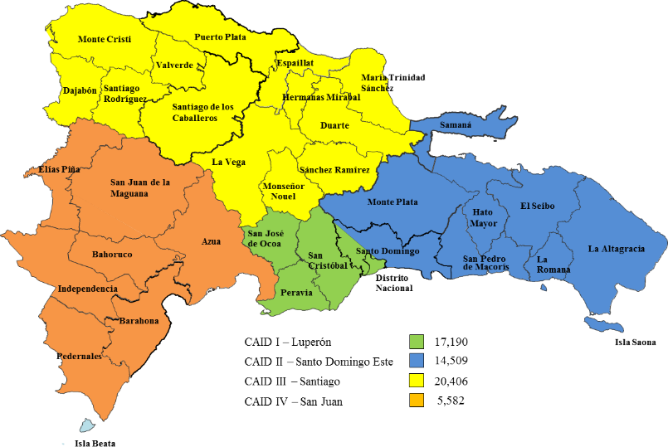14,509 niños en las provincias de Monte Plata, Samaná, Hato Mayor, San Pedro de Macorís, El Seibo, La Romana, La Altagracia y Santo Domingo.

**Hogar Escuela Nuevo Amanecer del Despacho de la Primera Dama.**

El Ministerio de Educación (MINERD) ha facilitado un centro en la comunidad de los Coquitos para albergar a los niños, niñas y jóvenes en situación de calle. Está ubicado en la comunidad de Los Coquitos en el Municipio de Guerra, Santo Domingo Este. Actualmente es construido con fondos del MINERD y posee una capacidad para 92 NNA.

El objetivo principal de este programa es crear un espacio multidisciplinario orientado desde su estructura al desarrollo individual de los Niños y Niñas en Situación de Calle (NNASC), contribuyendo con el desarrollo de habilidades para la vida desde lo mental, físico, escolar y desarrollos técnicos de los NNASC.

##### Metas y objetivos alcanzados.

Completados:

* 1. Perfil Proyecto Nuevo Amanecer Aprobado.
  2. Comité Técnico Inter-institucional operando.
  3. Diagnóstico de Oferta de Servicios Existentes y Sondeo Incidencia de problemática.
  4. Modelo de Gestión para Centros.
  5. Modelo de Intervención de NNA en riesgos.

En proceso:

* + 1. Borrador Acuerdo (En Revisión).
    2. Edificación Avanzada (80%).
    3. TDR Contratación ONG.

##### Cantidad de Beneficiarios Directos.

Esta iniciativa está en proceso de proyecto en la etapa de construcción de la estructura que albergará a los beneficiarios en 2019. En este año no hay beneficiarios, sin embargo, dentro del alcance del programa está cumplir la meta Presidencial, que, el 16 de Agosto de 2016, el Presidente Medina Sánchez, anuncia al país el Esquema de Metas Presidenciales en las que incluye: “Brindar protección integral a NNA vulnerables: 10,000 NNA en situación de calle y/o víctimas de las peores formas de trabajo infantil (PFTI), integrados al programa de atención residencial transitoria y/o ambulatoria.”

En la actualidad sólo se darán atención a niños del sexo masculino ya que representan el mayor porcentaje de los NNA en situación de calle.

##### Cantidad de beneficiarios indirectos 2019:

Todavía no hay beneficiarios de las operaciones inherentes a este programa por la explicación de más arriba. Sin embargo, el cálculo de los beneficiarios indirectos será realizado tomando en cuenta la composición familiar del NNA.

**Programa Nacional de Tamiz Neonatal y Alto Riesgo.**

Consonante con su visión, el Despacho de la Primera Dama incorporó a su programa de Tamiz Neonatal y Alto Riesgo con el que persigue contribuir de manera activa al cuidado y fortalecimiento de la educación en salud, involucrando a la familia como actor clave de un proceso de desarrollo humano caracterizado por las actitudes positivas y responsables.

Tamiz Neonatal ofrecerá a las familias de escasos recursos la posibilidad de realizar a sus hijos e hijas recién nacidos un estudio que detecta trastornos genéticos y permite prescribir el tratamiento de rigor para evitar la discapacidad o la muerte temprana. Como su nombre lo indica, los niños y niñas beneficiados de este proyecto, que se desarrolla a través del sistema público de salud, deben tener más de dos y menos de siete días de nacido y en caso prematuridad, el análisis se realizará a los siete días de nacida la criatura y se repetirá a los una semana después.

El Programa Nacional de Tamiz Neonatal y Alto Riesgo está dirigido a la detección de enfermedades que carecen de signos y síntomas específicos en el periodo neonatal y que poseen un tratamiento efectivo cuando el mismo es implementado en forma precoz.

Las patología a tamizar en una primera etapa son: Anemia Falciforme, Fenilcetonuria, Deficiencia de Glucosa 6P Deshidrogenasa, Hipotiroidismo Congénito y la Galactosemia a través del tamiz neonatal. La selección de las patologías a tamizar cumple con los siguientes requisitos básicos:

* + - 1. Carecen de una sintomatología neonatal específica.
      2. Producen daño severo e irreversible incluyendo la muerte.
      3. Poseen un método diagnóstico de alta sensibilidad y especificidad.
      4. Tienen tratamiento efectivo asequible al país, con protocolos de seguimiento.

##### Objetivos.

1. Prevenir la muerte precoz, el retraso mental y otras discapacidades mediante la detección bioquímica (pre-clínica) en neonatos de enfermedades por medio de un plan nacional de tamiz neonatal.
2. Disminuir el costo moral y económico que conlleva la discapacidad y la muerte precoz por la ausencia o tardanza en un diagnóstico y tratamiento oportuno de ciertas enfermedades.

##### Inversión.

La inversión inicial, incluyendo infraestructura arquitectónica, climatización, elevadores, recursos humanos, tecnología de laboratorio y gastos operacional para el 1er año de ejecución, oscila en RD$726.644.488.

##### Beneficiarios estimados.

La población beneficiaria de este Programa Nacional de Tamiz que operará en el Laboratorio Nacional de Tamiz Neonatal y Alto Riesgo, estará constituida por todos los niños y niñas en edad neonatal (0 a 28 días) nacidos en territorio dominicano. Población que asciende a 208,786 Recién Nacidos/ año.

El grupo meta del programa, en una etapa inicial correspondiente al primer año de operaciones, estará constituido por los niños/as nacidos en cuatros centros del sistema de salud pública del país: teniendo como meta para este primer período impactar alrededor de 40,000 recién nacidos; en un etapa de consolidación, correspondiente al segundo año de operación, se incluirán otros centros de salud ubicados en las diferentes regionales del Ministerio de Salud Pública; y para una etapa de cobertura total o tercer año de operación del programa, se beneficiarían el total de los recién nacidos en la República Dominicana.

##### Cantidad de Empleos a Generar.

Este proyecto generará 60 nuevos empleos apropiadamente para el primer año de ejecución.

##### Nivel de avances relevantes en el 2019.

1. Excavaciones para la construcción del edifico del laboratorio clínico.
2. Validación de los protocolos clínicos conjunto a la OPS-OMS y los expertos en desordenes innatos del metabolismo. .
3. Fortalecimiento de la red de apoyo.
4. Validación de los términos de referencia de Tecnología de Tamiz (Incluyendo Espectrometría de masas).
5. Firma de acuerdo entre el MSP, SNS y MOPC para la construcción del laboratorio y contratación de personal.
6. Validada estructura organizacional, presupuesto de operaciones y descripción de manual de puesto.

## Indicadores de Gestión.

## Perspectiva Estratégica.

## Sistema de Monitoreo y Medición de la Gestión Pública (SMMGP)

De acuerdo a los lineamientos exigidos por el Sistema de Monitoreo y Medición de la Gestión Pública, la oficina de Acceso a la Información (OAI), seguimos siendo un indicador de transparencia de gran importancia, valorado a los fines de evaluación total en un 40%, del valor total de Transparencia Gubernamental, que será determinado por % en cada uno de los indicadores, evaluados por las correspondientes Instituciones rectoras, de forma concomitante, para alcanzar el 100%.

## Sistema de Monitoreo de la Administración Pública (SISMAP)

El índice medible de Servicio y atención al ciudadano 311, la publicación de todos los documentos que fortalecen la Transparencia y Rendición de cuentas, la publicación de los procesos de Compras y Contrataciones públicas, las respuestas a todas las solicitudes recibidas por esta Oficina de Acceso a la información respondidas adecuadamente, la conformación de Datos Abiertos, y cumplimiento de Plan de Trabajo de las CEP saliente, así como la obtención de las certificaciones correspondientes, califica el índice de transparencia de OAI en 94/100, para un 57% de 60%, de acuerdo a evaluación de la Dirección General de Ética e Integridad Gubernamental (DIGEIG), con esto aumentamos nuestro índice de transparencia en este 2019, en relación al año anterior en casi un 50%.

De acuerdo a los lineamientos exigidos por el Sistema de Monitoreo y Medición de la Gestión Pública, la oficina de Acceso a la Información (OAI), seguimos siendo un indicador de transparencia de gran importancia, valorado a los fines de evaluación total en un 60%, del valor total de Transparencia Gubernamental, que será determinado por % en cada uno de los indicadores evaluados por las correspondientes instituciones rectoras, de forma concomitante, para alcanzar el 100%.

## Perspectiva Operativa.

## Índice de Transparencia.

El índice medible de Servicio y atención al ciudadano 311, la publicación de todos los documentos que fortalecen la Transparencia y Rendición de cuentas, la publicación de los procesos de Compras y Contrataciones públicas, las respuestas a todas las solicitudes recibidas por esta Oficina de Acceso a la información respondidas adecuadamente, la conformación de Datos Abiertos, y cumplimiento de Plan de Trabajo de las CEP saliente, así como la obtención de las certificaciones correspondientes, califica el índice de transparencia de OAI en 94/100, para un 57% de 60%, de acuerdo a evaluación de la Dirección General de Ética e Integridad Gubernamental (DIGEIG), con dos meses aún pendientes de evaluación.

Aumentamos nuestro índice de transparencia en este 2019, en relación al año anterior en casi un 50%. De acuerdo a los lineamientos exigidos por el Sistema de Monitoreo y Medición de la Gestión Pública, la oficina de Acceso a la Información (OAI), seguimos siendo un indicador de transparencia de gran importancia, valorado a los fines de evaluación total en un 60%, del valor total de Transparencia Gubernamental, que será determinado por % en cada uno de los indicadores evaluados por las correspondientes Instituciones rectoras, de forma concomitante, para alcanzar el 100%.

## Índice de Uso Tic e Implementación Gobierno Electrónico.

En la actualidad, se están evaluando los demás programas de ayuda ofrecidos por la institución para seleccionar los datos estadísticos más relevantes de los mismos y publicarlos en el sub-portal institucional Datos Abiertos, el cual va a ser evaluado y calificado mensualmente por la Dirección General de Ética e Integridad Gubernamental.

El Portal de Datos Abiertos, se encuentra dentro del sub-portal de Transparencia, donde se realiza la publicación de información institucional con la salvedad de que deben ser datos estadísticos, siendo los archivos en formato de licencia abierta de manera  que pueden ser utilizados, reutilizados y redistribuidos libremente por cualquier persona, sin ningún tipo de restricción para su uso.

Para poder iniciar las publicaciones en el Portal de Datos Abiertos, el 7 de Abril de 2017, con el Acto Administrativo 28-2017 se crea el Comité Administrador de los Medios Web (CAMWEB) del Despacho de la Primera Dama, en cumplimiento con la norma para publicación de datos abiertos (NORTIC-A3/2014) para la efectiva publicación de los datos, de modo que éstos estén a la disposición para su reutilización por parte de la sociedad civil, empresas privadas u otros organismos gubernamentales. Los [datos abiertos](http://datos.gob.do/) son datos que pueden ser utilizados, reutilizados y redistribuidos libremente por cualquier persona, y que se encuentran sujetos, cuando más, al requerimiento de atribución y de compartirse de la misma manera en que aparecen.

La definición de apertura completa da detalles precisos de lo que significa. Para resumir lo más importante:

Disponibilidad y acceso: la información debe estar disponible como un todo y a un costo razonable de reproducción, preferiblemente descargándola de internet. Además, la información debe estar disponible en una forma conveniente y modificable.

Reutilización y redistribución: los datos deben ser provistos bajo términos que permitan reutilizarlos y redistribuirlos, e incluso integrarlos con otros conjuntos de datos.

Participación universal: todos deben poder utilizar, reutilizar y redistribuir la información. No debe haber discriminación alguna en términos de esfuerzo, personas o grupo

## Normas Básicas de Control Interno (NOBACI).

El Despacho de la Primera Dama (DPD) comenzó en julio de 2017 la implementación de las cinco (5) Normas Básicas de Control Interno (NOBACI), regidas por la Contraloría General de la República (CGR) bajo el ámbito de la Ley 10-07.

Las evaluaciones cuatrimestrales realizadas por la CGR, han evidenciado un avance en la implementación de la NOBACI en el DPD. En la siguiente tabla se presentan, de manera resumida, las calificaciones obtenidas en los tres cuatrimestres del 2018:

|  |  |  |  |
| --- | --- | --- | --- |
| **Componentes de Control Interno** | **Evaluación Contraloría General de la República** | | |
| **1er.**  **Cuatrimestre 2019**  **Calificación** | **2do.**  **Cuatrimestre 2019**  **Calificación** | **3er.**  **Cuatrimestre 2019**  **Calificación** |
| Ambiente de Control | 20.22 % | 19.10 % | 19.10 % |
| Valoración y Administración de Riesgos | 0.00 % | 0.00 % | 0.00 % |
| Actividades de Control | 3.70 % | 3.70 % | 11.11 % |
| Información y Comunicación | 0.00 % | 0.00 % | 0.00 % |
| Monitoreo y Evaluación | 0.00 % | 0.00 % | 0.00 % |
| % Totales | 9.57 % | 4.56 % | 6.04 % |

## 

## Gestión, ejecución y desempeño financiero.

La Ejecución Presupuestaria comprende los gastos operacionales que corresponden a los diferentes programas que se desarrollan en este Despacho; al 31 de octubre de 2019, el total de dicha ejecución asciende a un monto de RD$803.151.437.84 como se muestra a continuación:



## Plan Anual de Compras y Contrataciones (PACC)

A continuación se muestra un resumen del Plan Anual de Compras y Contrataciones registrado del 2 de Enero hasta el 30 de noviembre 2018:

|  |  |  |  |
| --- | --- | --- | --- |
| **Código** | **Procesos** | **Cantidad de Procesos Año 2019** | **Monto Total Contratado** |
| LPN | Licitación Pública Nacional | 0 | RD $0.00 |
| CP | Comparación de Precios | 51 | RD$ 108,522,451.00 |
| CM | Compras Menores | 124 | RD$ 25,336,468.32 |
| PE | Procedimientos de  Excepción | 48 | RD$ 79,689,154.00 |
| CDU | Compras por debajo del umbral | 967 | RD$ 46,238,890.36 |
| **Total General** | | **1,190** | **RD$259,786,963.68** |

## Sistema Nacional de Compras y Contrataciones Públicas (SNCCP).

El Departamento de Compras realiza sus compras en línea, ya que desde octubre del 2017 se realizan los procesos por medio del Portal Transaccional del portal de Compras y Contrataciones Públicas.

## Auditorías

Todas las operaciones de desembolsos que realiza el Despacho de la Primera Dama son auditadas por **la Unidad de Auditoria Interna (UAI),** órgano independiente perteneciente a la Contraloría General de la República, en virtud de las disposiciones contenida en la Ley No. 10-07 que instituye el Sistema Nacional de Control Interno y su Reglamento de Aplicación No. 491-07.

## Perspectiva de los Usuarios.

## Sistema de Atención Ciudadana 3-1-1

El Decreto No. 694-09 de fecha 17 de septiembre de 2009, establece el Sistema 311 de Atención Ciudadana como medio principal de comunicación para la recepción y canalización de denuncias, quejas, demandas, reclamaciones y sugerencias por parte de la ciudadanía a la Administración Pública y crea la Línea Telefónica 311 y el Portal web [www.311.gob.do.](http://www.311.gob.do/)

El sistema cuenta con dos modalidades de servicio:

Telefónica: Puedes marcar 311 a través de una línea fija o móvil, de manera gratuita, desde cualquier parte del país y así te pondrás en contacto con un representante especialmente entrenado para capturar tu denuncia, queja o reclamación. Internet: A través del portal de Internet [www.311.gob.do](http://www.311.gob.do/) puedes registrar personalmente tu denuncia, queja o reclamación de manera fácil y rápida con sólo llenar los formularios correspondientes.

Objetivos del Sistema 311:

* 1. Facilitar que el ciudadano pueda realizar una denuncia, una queja o una reclamación con sólo marcar 311 o accediendo al portal [www.311.gob.do.](http://www.311.gob.do/)
  2. Recibir y canalizar todos los casos enviados por los ciudadanos, independientemente de la modalidad usada, a los organismos correspondientes.
  3. Acercar aún más al ciudadano al Gobierno Dominicano.

Beneficios del Sistema:

* Para el ciudadano: a través del Sistema 311 el ciudadano puede reportar en cualquier momento su denuncia, queja o reclamación mediante una vía centralizada, única, rápida y directa. En adición: el servicio es totalmente gratis, tiene un alcance nacional, está disponible en la modalidad telefónica de 8:00 a.m. a 8:00 p.m. de lunes a viernes, y en la modalidad de Internet las 24 horas del día, los 7 días de la semana.
* Para el Gobierno: el Sistema 311 es una herramienta que le permite conocer directamente del ciudadano, las diferentes denuncias, quejas o reclamaciones que poseen con respecto a servicios, requisitos, casos, informaciones, calidad

y transparencia Gubernamental. El Sistema 311 reduce significativamente el tiempo y costo de recepción de denuncias, quejas y reclamaciones por las instituciones.

## Entrada de servicios en línea, simplificación de trámites, mejora de servicios públicos

Impulsados en el marco de la República Digital para entregar servicios en línea a la ciudadanía, el Centro de Atención Integral para la Discapacidad (CAID), gracias al trabajo en conjunto de un equipo multidisciplinario compuesto por la Dirección

CAID, la División de Calidad de la Gestión del Despacho de la Primera (DPD), el Ministerio de Administración Pública (MAP) y la empresa consultora Deloitte, lograron identificar y simplificar tres servicios, los cuales son:

1. Solicitud de cita inicial,
2. Solicitud de cita para servicios médicos (para usuarios del CAID), y
3. Solicitud de certificaciones médicas (para usuarios del CAID).

Actualmente estamos implementando lo establecido en el procedimiento para obtener certificado de firma digital de los encargados de servicio social en los Centros de Atención Integral a la Discapacidad (CAID).

* 1. **Comisiones de Veedurías Ciudadanas /Comité de Ética Pública (CEP).**

El Comité de Ética de El Despacho de la Primera Dama, dentro de las tareas que nos han sido encomendadas, como a todo Comité de ética se encuentra El Plan de Trabajo, instrumento de planificación, entendiendo planificación como un proceso de concertación que por su carácter dinámico, evoluciona y se adecua a un contexto social, espacial y temporal, hemos cumplido con el mismo y cerramos entregando a la nueva CEP elegida. Durante este año 2019, la CEP-DPD, ha logrado metas de gran importancia, a nivel Institucional, ya que luego de una etapa importante de la planificación es la etapa de diagnóstico, que nos permite observar los logros en cuanto al ambiente e influencia, sensibilizaciones y logros que nos señala que hemos impactado transformando o mejorando el reforzamiento de una conciencia más ética, alineada a las normativas vigentes.

El plan de trabajo como instrumento de planificación, ordena y sistematiza información de modo que pueda tenerse una visión del trabajo a realizar,

así nos indica: objetivos, metas, actividades, responsables y cronograma.

* En el 2019, la CEP de este Despacho recibió gran asistencia a todas sus actividades y se cumplió a cabalidad con el plan de trabajo.
* Transcurrió y culminó el último trimestre con intensas jornadas de sensibilizaciones y talleres por parte de los miembros de la CEP en todas las dependencias del país, se realizaron actividades de sensibilización sobre Ética Ciudadana, Ética Pública, Valores, Ley No. 41-08, Conflictos de Intereses, Corrupción y Dudas morales en el ejercicio de funciones, a los colaboradores de las dependencias de la Región Sur y Norte por parte de los miembros de la CEP y a los colaboradores de las oficinas principales de Santo Domingo.
* Se realizó una exitosa capacitación con la asistencia a nuestra Institución de un técnico de la Dirección General de Ética e Integridad Gubernamental (DIGEIG).
* Se realizaron y se remitieron a los departamentos involucrados y a la DIGEIG los informes que debían de ser elaborados y enviados en cada trimestre, relativos a procesos, evaluaciones de mejoras y pautas éticas, así como transparencia.
* La CEP, con sus miembros nos hicimos presentes, a todas las convocatorias de capacitaciones y charlas impartidas por la DIGEIG, para nuestras formaciones y/o actualización de nuestras funciones.
* En la línea de las actividades de la CEP, fueron impartidas charlas y talleres sobre transparencia y acceso a la información pública, así como sobre la correcta estructuración de documentación obligatoria.
* Inclusive en el mes de agosto se celebraron elecciones y se realizaron capacitaciones sobre; conflicto de intereses, Ley No.41-08, entre otros, dando un cierre al año con una sensibilización realizada en nuestras oficinas administrativas, con una excelente asistencia del personal de varias dependencias que se trasladaron a este lugar y la participación de una Técnico de la DIGEIG.
* Mantuvimos enviando a todo el personal capsulas vía correo sobre temas éticos o relativos.
* Se levantaron las Actas e informes de cada una de las reuniones, casos o procesos, así como fueron ya remitidas a nuestro enlace en la DIGEIG.
* Estuvimos presentes en todos los procesos de compras menores y comparativos de precio de compras y contrataciones, como veedores formales y al tanto de cada uno de las aperturas, quórum y debido desarrollo del proceso.
* Ofrecimos continuidad al mural principal mensual relativo a temas alusivos, fotos, lemas y exhortaciones legales, de principios y de valores.

# Gestión Interna.

## Gestión de Talento Humano.

La Dirección de Gestión del Talento Humano de la institución está fundamentada en la Ley No. 41-08 de Función Pública a través del órgano rector, en cumplimiento con los subsistemas de Reclutamiento y Selección, Nómina, Capacitación y Desarrollo, Compensaciones y Beneficios y Registro y Control, a fin de contribuir al fortalecimiento de la estructura del área. El presente informe sintetiza las principales actividades realizadas por esta Dirección, durante el año Diciembre 2018- Noviembre 2019.

# Planificación de RRHH:

La planificación del personal se realizó en base al análisis de las necesidades de la institución y sus dependencias, sometiéndose para ser incluidas en el presupuesto 2018, doscientas diez plazas; de las cuales se ejecutaron ciento cincuenta y nueve; quedando pendiente cincuenta y un para el próximo año. Contamos con una propuesta de estructura organizacional de la Dirección de Gestión Talento Humano aprobada por la Coordinación técnica.

**Organigrama Dirección Gestión Talento Humano**



# Organización del Trabajo:

Para el año 2019 incluimos las siguientes mejoras:

|  |  |  |  |
| --- | --- | --- | --- |
| No. | Descripción propuesta 2018 - 2019 | Objetivo | Estatus 2019 |
| 1 | Elaboración de descripciones de cargo. | Tener el manual de cargos, para que todo colaborador conozca sus funciones~~.~~ | En proceso de aprobación por la Máxima Autoridad (MAE). |
| 2 | El Manual de procesos y procedimientos de Gestión del talento Humano. | Cumplir y hacer cumplir las políticas, procesos y procedimientos institucionales. | Aprobado, en proceso de difusión. |
| 3 | Encuesta Clima Organizacional a la institución y Dependencias. | Medir la percepción en relación a las en condiciones que se encuentra nuestra institución, anticipar focos de preocupación y así proponer acciones concretas para solucionarlo. | Ejecutadas y en proceso de remisión del plan de acción 2019 - 2020. |
| 4 | Revisión del proceso de evaluación del desempeño y clasificación de las puntuaciones. | Mejorar los criterios de evaluación estableciendo acuerdo del desempeño. | En ejecución. |
| 5 | Revisión para mejorar del subsistema de reclutamiento y selección de personal. | Formalizar los procesos y procedimientos e incluir los indicadores para evaluar el desempeño del subsistema. | Aprobado para fines de impresión |
| 6 | Ampliar, completar e implementar las políticas y procedimientos del subsistema de compensación y beneficios. | Formalizar y mejorar el subsistema las políticas de Compensación y beneficios, para la motivación y la equidad del personal. | Aprobado para fines de impresión. |
| 7 | Escala salarial | Busca compensar a los empleados de una manera justa y equitativa. Un pago por grado o escala salarial por grados es un formato de estructura de pagos en el que los nuevos empleados se sitúan en un nivel de pago con base en su nivel educativo y experiencia de trabajo relativos a su puesto | Aprobada por el MAP |
| 7 | Diagnóstico de necesidades de capacitación del personal, para hacer el programa del año 2020. | Identificar las necesidades de los colaboradores a fin de suplir las herramientas necesarias para mejorar del desempeño. | En ejecución. |

EQUIDAD DE GÉNERO:

De acuerdo con los principios que rigen el Estado Dominicano y según los lineamientos del Ministerio de Administración Pública (MAP), El Despacho de la Primera Dama ha mantenido y promovido la equidad de género en los colaboradores, garantizando a la población el acceso al trabajo indistintamente al género al que pertenece.



**Gráfico No. 1 de la composición del personal por género.**

**Dentro de nuestra composición de personal evidenciamos una mayor cantidad de género femenino por la naturaleza de las posiciones, las cuales son más propensas a ser ejecutadas por dicho sexo.**

# 

# D) Gestión del Empleo:

El objetivo es identificar y captar candidatos que cumplan con los requisitos de las posiciones en la institución, a través de un reclutamiento efectivo, utilizando las herramientas necesarias que garanticen una depuración y evaluación objetiva.

Durante el periodo 2019, ingresaron a la institución un total de ciento dieciséis (116) colaboradores.

En la actualidad, disponemos de setecientos doce (712) colaboradores.

**Gráfico No. 2. Distribución del personal por área.**

Gráfico No. 3. Distribución del personal por programa.

Gráfico No. 4. Distribución del personal por proyecto.

Nota: Gráfico No. 3 con los porcentajes de vacantes cerradas desde Enero a Noviembre 2019.

Anexamos resumen de las vacantes que quedaron pendientes de la proyección del 2019 y las proyectadas para el año 2020:

|  |  |
| --- | --- |
| *Programas/Áreas/Dependencias | Vacantes pendiente 2020 |
| Transportación | 02 |
| CAID Luperón | 12 |
| CAID Santiago | 13 |
| CAID San Juan de la Maguana | 16 |
| CAID Santo Domingo Este | 279 |
| Gestión Talento Humano | 01 |
| Mantenimiento | 02 |
| RESIDE | 10 |
| Planificación y Desarrollo | 03 |
| TOTAL GENERAL | **338** |

# Gestión del Rendimiento:

En el cumplimiento de la ley 41-05 del Ministerio de Administración Pública (MAP), este año 2019 realizamos la evaluación del desempeño del 2018-2019, en la cual se determinaron un sinnúmero de acciones (promociones, ajustes salariales, compensaciones, planes de formación, etc.) propios de sus resultados. Las evaluaciones del desempeño son la guía institucional para definir, implantar y evaluar métodos y mecanismos para gestionar los colaboradores del Estado  a los fines de garantizar la profesionalización de la Función Pública.

Para este año 2020 pretendemos incluir el formulario de compromiso del desempeño, que nos ayudará a identificar y prever las posibles acciones que mitiguen las necesidades de los colaboradores del DPD, y de esta manera, medir de manera más científica los avances en los temas ligados al rendimiento laboral.

En total se evaluaron 255 colaboradores (personal fijo y contratado a prueba) de 497. Esto significa que se evaluó el 51.30% de la plantilla. Debemos destacar que una parte del personal no calificaban para ser evaluados, porque tenían menos de 6 meses dentro de la institución. En el porcentaje restante se encuentra un gran número de los colaboradores que por su reciente ingreso no aplicaba para ser evaluados, entrarán dentro del periodo de evaluación de este año (2019) y se evaluarán en el primer trimestre del año 2020, conjuntamente con el resto del personal.

En el siguiente gráfico, presentamos la segmentación de la evaluación 2016:

# 

# Gestión de la Compensación:

Con el objetivo de buscar la equidad interna de todos los colaboradores, el adecuado uso de los beneficios existentes y mantener un buen clima laboral, nos hemos enfocado en detectar las necesidades directas de los colaboradores y así diseñar un paquete adecuado de compensaciones y beneficios para la institución.

En este sentido, son parte del paquete de compensaciones del Despacho de la Primera Dama:

**Subsidio del almuerzo al 100%:**

Desde el mes de Marzo del 2017, el beneficio de Subsidio de almuerzo se deposita mensualmente a todos los colaboradores, en sus cuentas nómina.

**Cobertura al 100% del plan complementario de Seguro Médico:**

Cumplidos los tres (03) meses de servicio en la institución y aprobada la evaluación del período probatorio, los colaboradores tienen el beneficio de una cobertura del 100% de un Plan complementario de salud, adicional al Plan básico, en las siguientes aseguradoras:

Primera ARS de Humano

* Colaboradores individuales: Plan Royal
* Directores y encargados: Plan Max

**ARS Palic**

* Colaboradores individuales: Corporativo Superior
* Directores y encargados: Corporativo Plus

ARS Universal

* Colaboradores individuales: Plan Vital
* Directores y encargados: Plan Absoluto

Luego de realizado un sondeo general por la institución y sus dependencias, detectamos un número importante de colaboradores que solo disponían del plan Básico de salud de SeNaSa Contributivo y es por esta razón que desde Mayo del 2017 incluimos dentro del paquete de beneficios planes complementarios de esta importante ARS; con lo cual logramos que a la fecha un total de 139 colaboradores disfruten del Plan complementario:

* Colaboradores individuales: Plan Avanzado
* Directores y encargados: Plan Máximo

Se les asigna tickets de combustible a los colaboradores que tienen cargos de Directores y Encargados y otros empleados que por la naturaleza de su trabajo apliquen para este beneficio. Esta asignación no debe exceder de un 10% del salario.

Se establece la entrega de bonos de gratificación (certificados de regalos de establecimientos comerciales) a todo el personal en servicio.

En este año 2019 se realizaron las siguientes entregas:

* En el mes de Diciembre 2018, a todo el personal con motivo de las fiestas navideñas.
* En el mes de Abril, con motivo del Día de las Secretarias
* En el mes de Mayo, con motivo del Día de las Madres
* En el mes de Julio, con motivo del Día de los Padres
* En el mes de Septiembre, por motivo del Aniversario de la Institución, se reconoció al personal de mayor antigüedad, con un tope salarial hasta RD$70,000.00.

Los uniformes son una parte importante de la apariencia y la imagen corporativa.

El Despacho de la Primera Dama otorga uniformes a los colaboradores, según aplique de acuerdo a su área de trabajo y funciones.

* Personal de conserjería, transportación y mantenimiento- CAID Santo Domingo Oeste / CAID Santiago / CAID San Juan de la Maguana.
* Personal del programa Comunidades Inteligentes.
* Personal del programa Cuenta Conmigo.
* Personal del Programa Mujeres Saludables.
* Personal masculino de las áreas de conserjería y mantenimiento de la institución.

**Facilidades que se le otorgan a los Colaboradores del Despacho de la Primera Dama**

Cooperativa de Ahorros, Créditos y Servicios Múltiples de Empleados Gubernamentales, Inc. (COOPEGUB).

Los colaboradores de la institución tienen la opción de ahorrar en la Cooperativa de Ahorros, Créditos y Servicios Múltiples COOPEGUB.

* Pagar una cuota única de inscripción, no reembolsable de RD$200.00 (Doscientos pesos con 00/100).
* Contribuir con por lo menos 2 certificados de aportación por un valor de RD$250.00 c/u.
* Ahorrar mensualmente un mínimo de su salario, según la escala que se detalla a continuación:
* Hasta RD$10,000.00 = RD$300.00
* De RD$10,001.00 a RD$20,000.00 = RD$500.00
* De RD$20,001.00 a RD$50,000.00 = RD$700.00
* De RD$50,001.00 en adelante = RD$1,000.00

Estos montos son descontados mensualmente del salario (previa autorización del colaborador) y pagados directamente a COOPEGUB.

A la fecha, la institución cuenta con 244 socios con ahorros en la COOPEGUB.

**Incentivo por cumplimiento de indicadores SISMAP**

El 04 de octubre del 2019, se le depositó un incentivo a todos los colaboradores de la institución, como recompensa por haber cumplido con los indicadores del Sistema de Monitoreo y Evaluación de la Administración Pública (SISMAP), de acuerdo a lo establecido en el artículo 3, literal b, de la resolución 100-2018 del Ministerio de Administración Pública (MAP).

# 1.6 Gestión del Desarrollo

Como parte de las estrategias de desarrollo de personal, el área de capacitación ha realizado diferentes iniciativas en el transcurso del año 2019, acorde a las necesidades de fortalecimiento identificadas.

Las actividades seleccionadas cumplían con los criterios técnicos necesarios para mejorar el conocimiento y habilidad de los colaboradores en las áreas en las que fueron formados. El plan de capacitación del año 2019 contó con una diversidad en cuanto a los temas y actividades, dada la naturaleza y responsabilidades de todos los departamentos y programas de la institución.

A continuación un desglose de todas las actividades realizadas este año:

|  |  |  |  |  |  |  |  |  |  |  |  |  |  |  |  |  |  |  |  |  |  |  |  |  |  |  |  |  |  |  |  |  |  |  |  |  |  |  |  |  |  |  |  |  |  |  |  |  |  |  |  |  |  |  |  |  |  |  |  |  |  |  |  |  |  |  |  |  |  |  |  |  |  |  |  |  |  |  |  |  |  |  |  |  |  |  |  |  |  |  |  |  |  |  |  |  |  |  |  |  |  |  |  |  |  |  |  |  |  |  |  |  |  |  |  |  |  |  |  |  |  |  |  |  |  |  |  |  |  |  |  |  |  |  |  |  |  |  |  |  |  |  |  |  |  |  |  |  |  |  |  |  |  |  |  |  |  |  |  |  |  |  |  |  |  |  |  |  |  |  |  |  |  |  |  |  |  |  |  |  |  |  |  |  |  |  |  |  |  |  |  |  |  |  |  |  |  |  |  |  |  |  |  |  |  |  |  |  |  |  |  |  |  |  |  |  |  |  |  |  |  |  |  |  |  |  |  |  |  |  |  |  |  |  |  |  |  |  |  |  |  |  |  |  |  |  |  |  |  |  |  |  |  |  |  |  |  |  |  |  |  |  |  |  |  |  |  |  |  |  |  |  |  |  |  |  |  |  |  |  |  |  |  |  |  |  |  |  |  |  |  |  |  |  |  |  |  |  |  |  |  |  |  |  |  |  |  |  |  |  |  |  |  |  |  |  |  |  |  |  |  |  |  |  |  |  |  |  |  |  |  |  |  |  |  |  |  |  |  |  |  |  |  |  |  |  |  |  |  |  |  |  |  |  |  |  |  |  |  |  |  |  |  |  |  |  |  |  |  |  |  |  |  |  |  |  |  |  |  |  |  |  |  |  |  |  |  |  |  |  |  |  |  |  |  |  |  |  |  |  |  |  |  |  |  |  |  |  |  |  |  |  |  |  |  |  |  |  |  |  |  |  |  |  |  |  |
| --- | --- | --- | --- | --- | --- | --- | --- | --- | --- | --- | --- | --- | --- | --- | --- | --- | --- | --- | --- | --- | --- | --- | --- | --- | --- | --- | --- | --- | --- | --- | --- | --- | --- | --- | --- | --- | --- | --- | --- | --- | --- | --- | --- | --- | --- | --- | --- | --- | --- | --- | --- | --- | --- | --- | --- | --- | --- | --- | --- | --- | --- | --- | --- | --- | --- | --- | --- | --- | --- | --- | --- | --- | --- | --- | --- | --- | --- | --- | --- | --- | --- | --- | --- | --- | --- | --- | --- | --- | --- | --- | --- | --- | --- | --- | --- | --- | --- | --- | --- | --- | --- | --- | --- | --- | --- | --- | --- | --- | --- | --- | --- | --- | --- | --- | --- | --- | --- | --- | --- | --- | --- | --- | --- | --- | --- | --- | --- | --- | --- | --- | --- | --- | --- | --- | --- | --- | --- | --- | --- | --- | --- | --- | --- | --- | --- | --- | --- | --- | --- | --- | --- | --- | --- | --- | --- | --- | --- | --- | --- | --- | --- | --- | --- | --- | --- | --- | --- | --- | --- | --- | --- | --- | --- | --- | --- | --- | --- | --- | --- | --- | --- | --- | --- | --- | --- | --- | --- | --- | --- | --- | --- | --- | --- | --- | --- | --- | --- | --- | --- | --- | --- | --- | --- | --- | --- | --- | --- | --- | --- | --- | --- | --- | --- | --- | --- | --- | --- | --- | --- | --- | --- | --- | --- | --- | --- | --- | --- | --- | --- | --- | --- | --- | --- | --- | --- | --- | --- | --- | --- | --- | --- | --- | --- | --- | --- | --- | --- | --- | --- | --- | --- | --- | --- | --- | --- | --- | --- | --- | --- | --- | --- | --- | --- | --- | --- | --- | --- | --- | --- | --- | --- | --- | --- | --- | --- | --- | --- | --- | --- | --- | --- | --- | --- | --- | --- | --- | --- | --- | --- | --- | --- | --- | --- | --- | --- | --- | --- | --- | --- | --- | --- | --- | --- | --- | --- | --- | --- | --- | --- | --- | --- | --- | --- | --- | --- | --- | --- | --- | --- | --- | --- | --- | --- | --- | --- | --- | --- | --- | --- | --- | --- | --- | --- | --- | --- | --- | --- | --- | --- | --- | --- | --- | --- | --- | --- | --- | --- | --- | --- | --- | --- | --- | --- | --- | --- | --- | --- | --- | --- | --- | --- | --- | --- | --- | --- | --- | --- | --- | --- | --- | --- | --- | --- | --- | --- | --- | --- | --- | --- | --- | --- | --- | --- | --- | --- | --- | --- | --- | --- | --- | --- | --- | --- | --- | --- | --- | --- | --- | --- | --- | --- | --- | --- | --- | --- | --- | --- | --- | --- | --- | --- | --- | --- | --- | --- | --- | --- | --- | --- | --- | --- | --- | --- | --- | --- | --- |
| |  |  |  |  |  |  | | --- | --- | --- | --- | --- | --- | | No. | Programa de capacitación | Cantidad Participantes | Proveedor del Programa | Áreas y/o Puestos | Fecha de Ejecución | | 1 | Taller de Intervención Terapéutica A través de Títeres | 30 | Ivo Siffredi | Servicios de Intervención | 7 y 10/01/2019 | | 2 | Presentación Obra Calabazín | 200 | Ivo Siffredi | Familias | 8 y 11/01/2019 | | 3 | Taller de Intervención Terapéutica A través de Títeres | 35 | Ivo Siffredi | Servicios de Intervención | 7 y 10/01/2019 | | 4 | Presentación Obra Calabazín | 200 | Ivo Siffredi | Familias | 8 y 11/01/2019 | | 5 | Diplomado en Logística Integral | 7 | CAES | Ángeles de la Cultura | 23/01/2019 | | 6 | Felicidad para la Vida, Bienestar en el Trabajo | 9 | BIG Bienestar | Coordinación Técnica / Protocolo/ Gestión Talento Humano / Planificación y desarrollo | 31/01/2019 | | 7 | Ajustes Curriculares | 35 | Centro Regional de Capa | Agentes Sociales | 19/02/2019 | | 8 | Taller el valor de la Ética en una administración Pública Responsable | 85 | CEFIJUFA | Directores y Encargados de todas las áreas | 20 y 21/02/2019 | | 9 | Etiqueta y Protocolo | 22 | INFOTEP | Todas las áreas | 26/02/2019 | | 10 | Curso de inglés intensivo básico e intermedio | 1 | Academia Europea de Idiomas | Gestión Talento Humano | 04/03/2019 | | 11 | Inteligencia Emocional | 25 | INFOTEP | Todas las áreas | 06/03/2019 | | 12 | Diplomado en Excel | 5 | CAES | Compras y Contrataciones | 13/03/2019 | | 13 | Diplomado en Excel | 2 | CAES | Transportación, Cuenta Conmigo | 19/03/2019 | | 14 | Taller Compensación y Beneficio | 1 | R & R División de Entrenamiento | Gestión Talento Humano | 19/03/2019 | | 15 | Curso de inglés intensivo básico e intermedio | 1 | Academia Europea de Idiomas | Gestión Talento Humano | 25/02/2019 | | 16 | Curso de la Capacitación el desarrollo de RRHH | 4 | Salón Levirgarb | Gestión Talento Humano | 16/03/2019 | | 17 | Curso Mediación Socioeducativa | 1 | Hispano-Americana | Encargado de Programa | 18/03/2019 | | 18 | Terapia Racional Emotiva Conductual | 1 | Nathalia Ferrero | Encargados | 25/04/2019 | | 19 | Técnicas y Entrevistas Para Reclutamiento | 10 | Patricia Céspedes | Analista y encargado | 10/04/2019 | | 20 | Taller de Legislación Regulatoria de los Archivos de Gestión | 4 | Ministerio Administrativo de la Presidencia | Correspondencia y Archivo | 10/05/2019 | | 21 | Taller aplicación de ley 05 13, sobre Discapacidad en Republica dominicana | 10 | CONADIS | Servicio Social | 01/05/2019 | | 22 | Liderazgo 2.0 | 10 | INFOTEP | Gestión Talento Humano, Adm/Dirección Gral. | 2/05/2019 Y 09/05/ 2019 | | 23 | Taller de Liderazgo | 12 | INFOTEP | colaboradores CAID San Juan | 01/04/2019 | | 24 | Taller Comunicación asertiva y efectiva | 25 | INFOTEP | Administrativa/ Dirección General/Tecnología/ GTH | 10/05/2019 | | 25 | Redacción de Informes Técnicos | 14 | INFOTEP | Colaboradores Caíd Santiago | 13/05/2019 | | 26 | Que buscan las empresas al momento de contratar | 1 | Universidad tecnológica de Santiago (UTESA) | Gestión Talento Humano (CAID Santiago) | 22/05/2019 | | 27 | Actividad de Integración | 350 | Club Banco Central | Despacho Primera Dama | 03/05/2019 | | 28 | Diplomado en Excel | 3 | Centro de Capacitación Especializada (CAES) | Administrativo | 25/05/2019 | | 29 | Técnicas Modernas Dirección de Administración Pública | 1 | Universidad de Cádiz (España) | Enlace Administrativo CAID Santo Dgo Oeste | 28/06/2019 | | 30 | Ministerio de Energía y Mina | 25 | Despacho de La Primera Dama Bloque D | Varios | 06/06/2019 | | 31 | XVIII Congreso Regional de Auditoria Interna | 1 | Instituto de Auditores Internos de la Rep. Dom. | Administrativo y Financiero | 20/06/2019 | | 32 | Taller de Ortografía | 16 | INFOTEP /Marisol Cordero | Varios | 13/06/2019 | | 33 | Intervenciones Asistidas con Perros: Técnico y Experto | 14 | Centro de Atención para la Discapacidad CAID Santo- Dgo Oeste | Terapeutas | 18/05/2019 | | 34 | Diplomado Alto Desempeño Gerencial | 1 | Instituto Tecnológico de Santo Domingo INTEC | Supervisora Administrativa CAID | 17/06/2019 | | 35 | Diplomado en Gerencia de Salud | 1 | Universidad Iberoamericana (UNIBE) | Encargada Programa Cuenta Conmigo | 15/06/2019 | | 36 | VIII Congreso Mesoamericano y del Caribe de Pediatría y Curso Internacional de Vacunas | 1 | Centro de Convenciones Internacional Punta Cana | Encargada Programa Cuenta Conmigo | 05/06/2019 | | 37 | Inducción a la Administración Publica | 30 | Instituto nacional de administración pública (INAP) | Conserjería/Recepción | 10/06/2019 | | 38 | Charla Indicadores Relaciones Laborales | 40 | Ministerio de Administración Pública | Varios | 14/06/2019 | | 39 | Inteligencia Emocional | 26 | INFOTEP/ Yeisy Perez | Varios | 24/06/2019 | | 40 | Taller Aplicación de la Ley 05-13, Sobre Discapacidad En Rep. Dom. | 10 | CONADIS | Servicio Social | 01/05/2019 | | 41 | Taller de Formación Diseño Curricular Inclusivo | 2 | Universidad Tecnológica de Santiago (UTESA) | Varios | 24/6/2019  /28/6/2019 | | 42 | Desarrollo de habilidades y Componentes Directivos | 1 | Universidad Complutense de Madrid | Gestión Talento Humano | 8-26/06/2019 | | 43 | Certificación en Escala de Observación del Diagnóstico de Autismo (ADOS-2) y la Entrevista para el Diagnóstico de Autismo Revisada (ADI-R) | 18 | Valeria Nanclares Nógues | Terapeutas | 08/07/2019 | | 44 | Congreso Internacional Tendencias Globales de Formación y Capacitación 2019 | 1 | Capacitación Global | División Capacitación y Desarrollo | 19/07/2019 | | 45 | Taller Comunicación Efectiva | 30 | Instituto Nacional de Formación Técnico Profesional (INFOTEP) | Administrativa/Dirección General/Tecnología/GTH | 04/07/2019 | | 46 | Integración y Comunicación Interdepartamental | 12 | Instituto Nacional de Formación Técnico Profesional (INFOTEP) | Administrativa/Dirección General/Tecnología/GTH | 16/07/2019 | | 47 | Charla de Relaciones Laborales | 50 | Ministerio de Administración Pública (MAP) | Varios | 05/07/2019 | | 48 | Charla de Relaciones Laborales | 75 | Ministerio de Administración Pública (MAP) | Varios | 16/07/2019 | | 49 | Charla de Relaciones Laborales | 80 | Ministerio de Administración Pública (MAP) | Varios | 18/07/2019 | | 50 | Curso Gobierno Abierto | 3 | Centro Latinoamericano de Administración para el Desarrollo (CLAD) | Varios | 8-19/07/2019 | | 51 | Curso Decoración de Eventos | 2 | Empresas Eximida, (SRL) | Protocolo y Eventos | 14/07/2019 | | 52 | Primer Foro de Familias & Juventud | 1200 | Ministerio de Relaciones Exteriores República Dominicana | Varios | 24/25-07-2019 | | 53 | Comunicación Efectiva | 12 | Instituto Nacional de Administración Pública (INAP) | Gestión Talento Humano | 12/14/19-08/2019 | | 54 | Charlas de los Ciclones | 2 | Despacho de la Primera Dama (Bloque D) | Varias | 02/08/2019 | | 55 | IV Congreso de Neurociencia | 80 | Dr. Juan Rodríguez Abellán | Varias | 26/27/28/30-08/2019 | | 56 | Taller Seguridad Industrial | 8 | Centro de Atención para la Discapacidad (CAID) San Juan | Administrativo/Dirección General/Tecnología/Gestión Talento Humano | 02/08/2019 | | 57 | Taller Dinámica de Grupo y Trabajo en Equipo | 8 | Centro de Atención para la Discapacidad (CAID) San Juan | Administrativo/Dirección General/Tecnología/GTH | 30/08/2019 | | 58 | Diplomado Alta Gerencia | 80 | Instituto Cultural Dominico Americano | Logística/ Correspondencia y Archivo | 26/08/2019 | | 59 | Equipos de Alto Rendimiento | 8 | Instituto Nacional de Formación Técnico Profesional (INFOTEP) | Varias | 14/08/2019 | | 60 | Cortesía Telefónica | 4 | Instituto Nacional de Administración Pública (INAP) | Varias | 5-10-12/09/2019 | | 61 | Comunicación Efectiva | 11 | Instituto Nacional de Administración Pública (INAP) | Varias | 17/09/2020 | | 62 | Charla sobre el Cáncer | 800 | Despacho de la Primera Dama (Mujeres Saludables) | Varias | 15/09/2019 | | 63 | Taller de Oratoria | 27 | Vozzit | Varias | 20/09/2019 | | 64 | Inducción a la Administración Pública | 120 | Ministerio de Administración Pública (MAP) | Varias | 12-14-21-25-30/9/2019 | | 65 | Conclusiones del curso Internacional Gobernanza de las Ciudades Iberoamericanas | 1 | Alejandro Liberman, Eduardo Grin y Tomás Orbea | Capacitación y Desarrollo |  | | 66 | Diplomado en Excel | 4 | Capacitación Especializada (CAES) | Administrativo/Financiero | 17/09/2019 | | 67 | Congreso Annual Summit 2019, Breast Imaging | 3 | European Society Breast Imaging | Mujeres Saludables | 12/10/2019 | | 68 | Taller Gestor energético | 1 | Ministerio de Energía y Mina | Servicios Generales | 18/10/2019 | | 69 | XXIV Congreso Internacional del CLAD sobre la Reforma del Estado y de la Administración Pública | 2 | Centro Latinoamericano de Administración para el Desarrollo (CLAD) | Gestión Talento Humano / Dirección Adm. Financiera | 12-15/11/2019 | | 70 | Curso Protocolo de estado y organización de eventos | 22 | Instituto de Educación Superior en Formación Diplomática y Consular | Protocolo/ Gestión talento Humano | 11-15/11/2019 |   Presupuesto ejecutado 2019 |
| RD$4,765,602.99 |

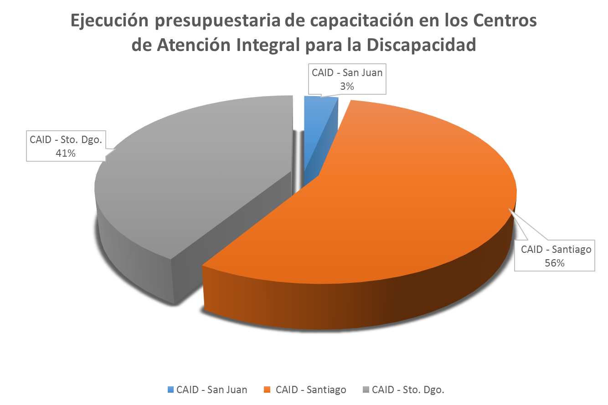

**Gráfico No. 8. Distribución de presupuesto en los Centros de Atención Integral para la Discapacidad**

**La mayor concentración de la inversión del plan de capacitación del año 2019 en los Centros de Atención Integral para la Discapacidad estuvo en el CAID Santiago, esto se debe a que este realizó la planificación anual correspondiente, lo que permitió cumplir en un gran porcentaje las proyecciones realizadas. Cabe destacar que se incluyen dentro de sus respectivos presupuestos las conmemoraciones de las tres condiciones atendidas en dichos centros (Síndrome de Down, Autismo y Parálisis Cerebral Infantil).**

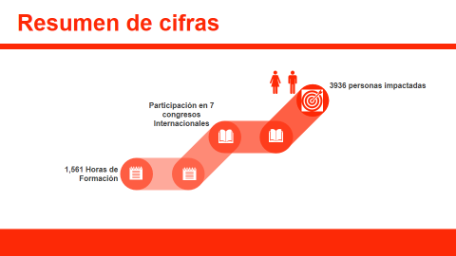

**Indicadores del proceso:**

Como parte de las estrategias de medición que llevamos en el área de Gestión Talento Humano, a continuación derivamos de los datos obtenidos este año para identificar la distribución de los costos y cumplimiento del plan.

|  |  |  |  |
| --- | --- | --- | --- |
| Indicador de Gestión | Formula | Datos Numéricos | Resultado |
| Valor promedio por horas de las actividades formativas | Inversión Total_____  Número Total de Horas | __RD$ 3,547,993  1,561 | **RD$2,272.00**  **Costo promedio de Horas de Formación** |
| Inversión promedio por colaborador capacitado | _ Inversión Total____  Total Empleados Capacitados | ___RD$3,547,993__  901.42 | **RD$901.42**  **Inversión promedio por cada colaborador capacitado** |

# 

# Gestión de las Relaciones Humanas y Sociales

Como institución comprendemos que las buenas relaciones laborales y el diálogo eficaz son medios para promover un buen clima laboral. Como instrumento, fomentan la cooperación, el buen clima laboral y el desempeño, ayudando con ello a crear un entorno propicio a la consecución del objetivo de la institución. En relación a esto se realizaron las siguientes actividades:

* Desayuno-Aguinaldo navideño para los colaboradores 2018.
* Actividad navideña para colaboradores 2018.
* Celebración día de los Santos Reyes (acto y entrega de juguetes) Enero 2019.
* Día de la Amistad – Febrero 2019.
* Actividad de integración Institucional – Marzo 2019.
* Día de las Secretarias- Abril 2019.
* Día de las Madres Mayo 2019.
* Día de los Padres Junio 2019.
* Celebración de los cumpleaños (trimestral).
* Charla de concientización por el Mes de la lucha contra del Cáncer de Mama por parte del Programa Mujeres Saludables.
* Charla sobre Seguro de Riesgos Laborales (ARL) Septiembre 2019

Estas actividades se realizaron a lo largo del año como parte de la integración y apertura a canales de dialogo de nuestro personal.

Proyecciones para el año 2020 en Recursos Humanos:

* Continuar implementando el sistema de gestión humana y continuar motivando a los empleados de la institución garantizando sus Derechos y el Cumplimiento de sus Deberes.
* Continuar con el desarrollo de Programa de Formación y Capacitación continua del Personal.
* Seguir fortaleciendo Estructura Organizativa Institucional.
* Permanecer desarrollando la estrategia organizacional que estimule el orgullo sano y sentido de pertenencia de todos los integrantes del DPD.
* Revisar junto a Planificación y Desarrollo, y luego del Plan Estratégico, la adecuación de estructura a los objetivos estratégicos acordados.
* Dar seguimiento en conjunto con la Dirección de Planificación y Desarrollo, la aprobación del Manual de Organización y funciones del Despacho por el Ministerio de Administración Pública (MAP).
* Ejecutar el plan de acción realizado a raíz de los resultados de Encuesta de Clima Organizacional aplicado en el 2019

# Proyecciones al Próximo Año.

A continuación se describe las proyecciones para el año 2019 por programas y proyectos:

**Programas y componentes.**

##### Programa Ángeles de la Cultura:

1. Se realizará el Festival Ángeles en los Barrios a finales de marzo 2020.
2. En enero 2020 introduciremos dos materias nuevas, una Banda de Metales y Cine/Ajedrez Educativos.
3. Se realizarán visitas puntuales de los alumnos a lugares especializados.

##### Programa Mujeres Saludables:

1. Las proyecciones del Programa Mujeres Saludables para el 2020 es el de mejorar y Superar los Servicios y resultados obtenidos en el 2019, para eso contamos con un tercer Mamógrafo móvil, del que solo falta la instalación del Mamógrafo y el equipo de digitalización. Se planifica para el mes de abril 2019 la readecuación del Furgón-mamógrafo No. 4 que se destinaria para la zona sur y fronteriza.
2. El número de operativos a realizar será de 300 operativos y la cantidad de mamografías será de 20,000 y 2,000 Sonomamografías, estas cifras ayudarán a disminuir la incidencia del cáncer avanzado, el cual es el cáncer que cobra la mayoría de las muertes de mujeres por esta enfermedad.

##### Componente Mujer y Vida:

1. Se continuará impulsando la estrategia de fortalecimiento de las capacidades de gestión de Mujer y Vida para beneficiar a un número mayor de mujeres. En este sentido se ampliará la cobertura de Mujer y Vida incrementando el número de consultas a 18,000; y a 8,850 los estudios diagnósticos de densitometrías óseas.

##### Programa Servicio al Ciudadano:

1. Garantizar el suministro permanente de inventario para satisfacer la demanda de casos directos y operativos especiales.
2. Donar 1,800 raciones aliementicias mensuales.
3. Donar 250 canastillas para bebés mensual.

##### Componente Cuenta Conmigo:

1. Entregar 1,500 ayudas directas de medicamentos a los pacientes que solicitan esta ayuda y califican para la misma.
2. Entregar 2,000 ayudas médicas a los pacientes que solicitan ayudas médicas y califican para la misma.
3. Realizar 12 jornadas médicas generales para completar la cobertura de todas las provincias del territorio nacional, colaborando al fortalecimiento de los servicios de salud colectiva ofreciendo a la población vulnerable y en pobreza extrema el acceso a medicamentos y servicios médicos especializados y de calidad.
4. Realizar un total de 3 operativos de vacunación de niños y envejecientes para promover la buena salud y prevenir enfermedades.
5. Ofrecer consulta médica a 1,000 hombres y realizar 1,000 pruebas de PSA mediante nuestras jornadas de urología para prevención de cáncer de próstata.
6. Ofrecer 6 charlas de nutrición y prevención de diabetes.
7. Realizar 3,000 pruebas de glicemia para identificar y diagnosticar posibles casos de diabetes.
8. Ofrecer 6 charlas de prevención de hipertensión arterial.
9. Realizar 3,000 tomas de presión arterial para identificar y diagnosticar posibles casos de hipertensión.
10. Realizar 500 pruebas de micro albuminuria y creatinina en nuestras jornadas de prevención de enfermedades renales.
11. Beneficiar a 70,000 ciudadanos mediante nuestras donaciones directas de insumos.
12. Realizar 20 donaciones a centros de salud.
13. Gestionar aumentos de los acuerdos interinstitucionales.

##### Comunidades Inteligentes.

###### Centro de Atención Integral para Adolescentes Embarazadas.

1. Será convocado el Equipo de Comunicaciones del DPD, en el mes de enero, para realizar un video institucional del Centro, teniendo en cuenta, las Adolescentes resilientes, así como las diversas actividades del Centro.
2. Será realizado un bazar, el cual será celebrado en abril del 2020, para concluir los cursos de Elaboración de Bisutería, y el curso Elaboración de calizos, a concluir en el periodo enero-abril del 2020.
3. La delegada del Centro Bani para la Asociatividad con CRS, Ismanya Soto, realizara un curso sobre Educación Financiera, para la formación de las usuarias del Centro que iniciara en enero 2019.
4. Es necesario un servicio médico de psiquiatría propio del Centro, debido a que el servicio psiquiátrico recibido en el hospital Nuestra señora de Regla, es cada vez más ineficiente, debido a la sobrecarga de pacientes y a las pocas veces, que la psiquiatra nombrada, comparece a trabajar al hospital. Se ha informado sobre la difícil situación, en la cual las usuarias depresivas y/o sus familiares, refieren, que varias de estas tienen ideas suicidas, o se están auto agrediendo, sin que se disponga de un profesional, que preste el servicio psiquiátrico a las mismas, al menos una vez al mes.

###### Componente Centro De Atención Integral Familias Inteligentes.

1. Crear un centro nuevo con mayor capacidad física con el objetivo de acoger personas de diferentes puntos del país, complaciendo la gran demanda que existe y que ahora no se puede atender debido a las limitaciones.
2. Permitir mejor y más acceso a la población a los programas de salud mental que desarrolla el Centro.

###### Componente Por una Cultura de Paz.

1. El Componente por una Cultura de Paz, tiene previsto para el año 2020, ampliar la cobertura de servicios en lo que respecta a las Jornadas de Educación para la paz, que tan exitosamente desarrollamos durante el año 2019, en el Penal La Victoria. Tenemos pensado llevar el Programa de Educación para la paz, al Centro Penitenciario Rafey, en Santiago de los Caballeros, con una proyección de 2,160 Internos impactados durante el año.
2. Conjuntamente con el Centro de Atención Psicosocial a Internos, CENASI, el proyecto por una cultura de paz, continuara realizando las Jornadas deEducación para la paz, en el recinto penitencial La Victoria.
3. También, para el año 2020, tenemos proyectado poner en funcionamiento la Unidad de Investigación - Acción, para la construcción de una cultura de paz, en el Sector Los Girasoles, Santo Domingo, D. N., con la colaboración de la Fundación PROMADRE. Esta unidad será abierta con la designación de dos profesionales de la conducta humana.

###### Componente Conciencia Juvenil.

1. Formar grupos juveniles comunitarios en distintos barrios de Santo Domingo.
2. Capacitar, a través de charlas y talleres, en liderazgo juvenil y cultura de paz.
3. Desarrollar Seminarios juveniles.
4. Desarrollar un congreso juvenil en Santo Domingo con distintas instituciones educativas
5. Impactar más 3000 jóvenes de forma directa a través de las capacitaciones del componente.

###### Componente Escuelas de Familia.

1. Entre las proyecciones para el próximo período 2019, impartiremos 320 talleres, presentando un aumento de 20 talleres en relación a la proyección de este año, tomando en cuenta que algunas provincias no recibieron la misma proporción que otra.
2. Mantener como prioridad el enfoque de llegar a las poblaciones más vulnerables para la violencia (Centros Penitenciarios, Instituciones Militares, Comunidades Barriales).

###### Componente Por un Comienzo Positivo.

* 1. Impartir 220 Charlas Educativas e interactivas en el Hospital Universitario Maternidad Nuestra Señora de la Altagracia.
  2. 20 Talleres de Psicoprofilaxis del Embarazo y parto en el Hospital Evangelina Rodríguez Perozo.
  3. 846 horas Apoyo parto Humanizado, Asistencia Lactancia Materna y Puerperio en el Hospital Universitario Maternidad Nuestra Señora de la Altagracia y 90 horas de Acompañamiento en sala de puerperio en el Hospital Evangelina Rodríguez.

##### Centro de Atención Integral para la Discapacidad (CAID).

###### Centro de Atención Integral para la Discapacidad (CAID) Santo Domingo Oeste

1. Dar continuidad a los acuerdos interinstitucionales realizados.
2. Desarrollar talleres para la formación de Directores y maestros en las aulas que impactan a los niños y niñas del CAID a fin de lograr las mejores prácticas inclusivas en los profesionales de aulas de estos niños.
3. Entrenamiento al personal CAID Santo Domingo Este, Centro de Atención a la Diversidad (CAD) Salcedo, Centro a la Diversidad Infantil Punta Cana y cualquier otra institución con acuerdos pactados con el Despacho de la

Primera Dama.

1. Seguir apoyando para el desarrollo de los nuevos proyectos CAID.
2. Incorporar nuevos conocimientos y tecnologías a través de los aportes de los voluntarios internacionales (JICA y Universidad de Columbia).
3. Continuar afianzando la alianza con la Fundación Mission Emanuel en las áreas de fisiatría, terapia ocupacional, nutrición, terapia del habla, neurología y para la donación de equipos.
4. Desarrollo del programa de capacitación propuesto para el año 2019.
5. Promover y apoyar la realización de más trabajos de investigación que sigan aportando al tema de la discapacidad en nuestro país.

###### Centro de Atención Integral para la Discapacidad (CAID) Santiago.

1. Lograr mayor impacto en el sector salud y educación a través de las actividades de sensibilización, concienciación y educativas que desarrollamos.
2. Implementar estrategias que nos permitan ampliar nuestra capacidad de respuesta.
3. Ampliar las redes de apoyo para los referimientos de nuestros pacientes.
4. Continuar desarrollar los proyectos de investigación.

###### Centro de Atención Integral para la Discapacidad (CAID) San Juan de la Maguana

1. Firma de convenio con universidades.
2. Firma de convenio pendientes por el DPD (con Plan International, Visión Mundial, Obispado, Radio Corazones).
3. Rally por la Inclusión, segunda versión.
4. Conmemoración del Día Internacional del SD, PCI y TEA.
5. Taller a Periodistas y Comunicadores sobre temas Inclusión, Discapacidad y CAID.
6. Lanzamiento programa de televisión del CAID, por TV10 San Juan.
7. Panel “Desafíos para la Educación Inclusiva de Niños con Discapacidad” (uno por cada Regional de Educación de la jurisdicción CAID San Juan.
8. Presentaciones Municipales del CAID (en municipios grandes y distantes de los municipios cabeceras de las provincias donde ya presentamos el CAID).
9. Participación en programas de radio y televisión local y en otros municipios y provincias.
10. Taller “Claves para identificación temprana de PCI, TEA y SD” con personal de CAIPI/CAFI de cada provincia.
11. Taller “Claves para identificación temprana de PCI, TEA y SD” con personal de Estancia Infantil padre Amado Juan.
12. Visitas Guiadas con personal de Regionales de Educación y +de Distritos Educativos.
13. Taller “Claves para identificación temprana de PCI, TEA y SD” con docentes de inicial, orientadores y directores de centros por distritos educativos.
14. Visitas Guiadas con personal de Regionales de Salud y de Direcciones Provinciales.
15. Taller “Claves para identificación temprana de PCI, TEA y SD” con promotoras de salud, pasantes y personal médico de cada Dirección Provincial de Salud.
16. Producción y proyección de videos y cuñas varios CAID San Juan (testimonios de padres, educativos, informativos)
17. Taller “Comunicación Asertiva” para personal CAID San Juan.
18. Taller “Hablar en Público” para personal CAID San Juan.
19. Visita guiada a Asociación de Municipios de la Región Enriquillo (ASOMURE).
20. Nuevos usuarios en terapias 75, para un incremento de las intervenciones terapéuticas de 450 terapias por mes. El área terapéutica tendrá 8,210 terapias al final del mes de noviembre del año 2020.
21. 75 nuevos usuarios en terapia incrementándolas (408) intervenciones terapéuticas en el mes de noviembre de año 2020, convirtiéndolas en 816

intervenciones mensuales.

##### Centro de Atención Psicosocial a Internos (CENASI).

1. Realizar 176 intervenciones individuales como seguimiento al proceso terapéutico.
2. Impartir 20 sesiones grupales con 18 participantes por actividad, en base a los temas ya mencionados.
3. Coordinar 24 de Charlas Cultura de Paz.
4. Realizar 32 estudios de casos.
5. Llevar a cabo 10 intervenciones externas a familiares de internos usuarios.
6. Celebrar 4 reuniones de coordinación con los internos colaboradores del CENASI.
7. Realizar 6 intervenciones de mediación en resolución de conflictos.
8. Incrementar los servicios en un 25% de los 126 que están recibiendo atención actualmente.
9. Implementar en un 100% las diez habilidades para la vida, descritas en el programa.
10. Con la designación de dos Trabajadores Sociales, visitar por lo menos el 50% de los hogares de cada uno de nuestros usuarios.
11. Asegurar que el 100% de los usuarios tengan acceso a los cursos técnicos

# Anexos.

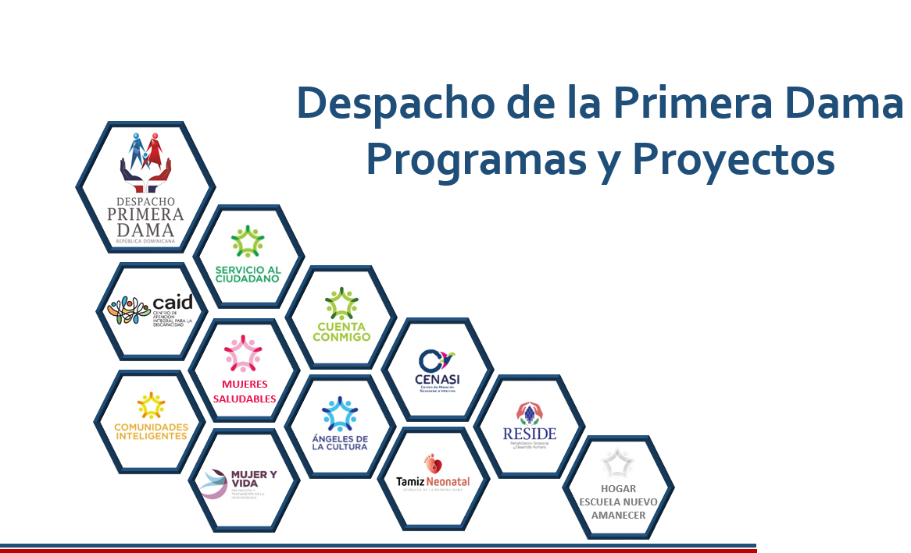

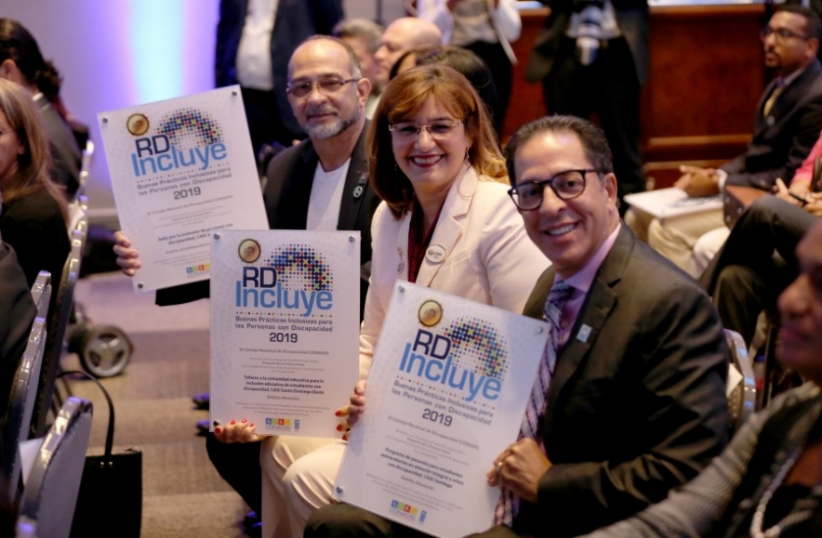**RD Incluye**

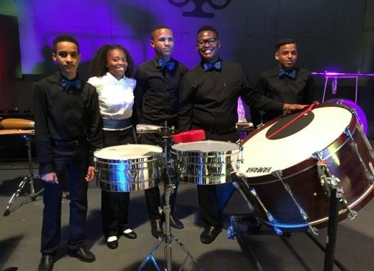

Invitados al Concierto Departamento de Percusión en el Conservatorio Nacional de Música (ENDANZA).

El CAID recibe dos premios por buenas prácticas inclusivas RD Incluye. Premio Oro en el “Programa de entrenamiento a Familias de niños y niñas con discapacidad” y Mención de

Honor por el programa “Aliados por la inclusión” como programa de inclusión recreativa para niños, niñas con discapacidad.

**Ángeles de la Cultura**

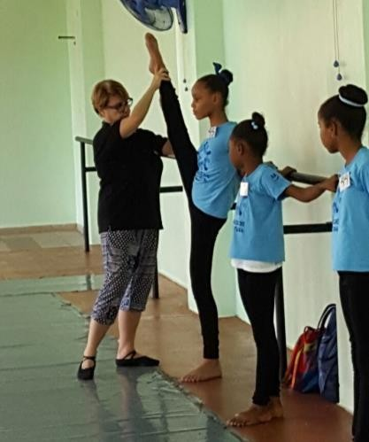

Angelitas de La Nueva Barquita en audiciones para Escuela Nacional de Danza (ENDANZA).

**Mujeres Saludables**

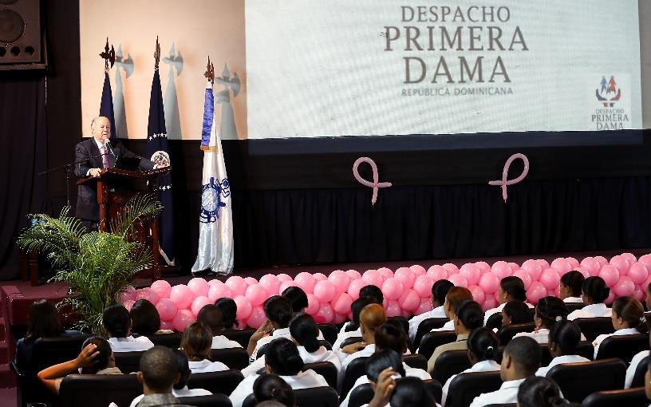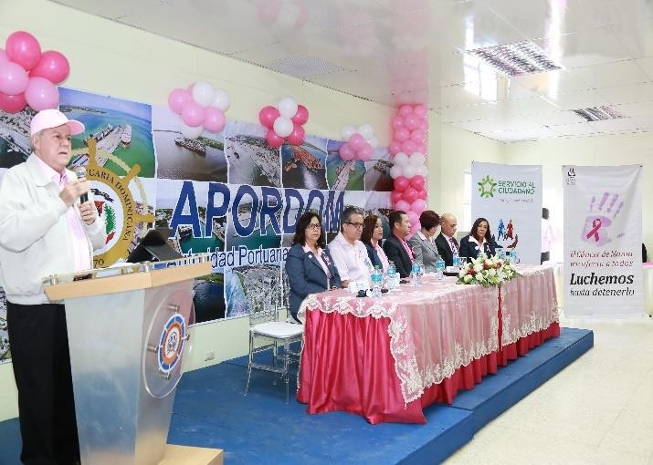

Charlas cáncer de mama.

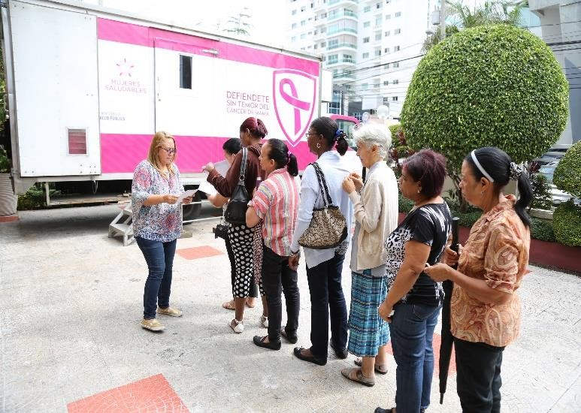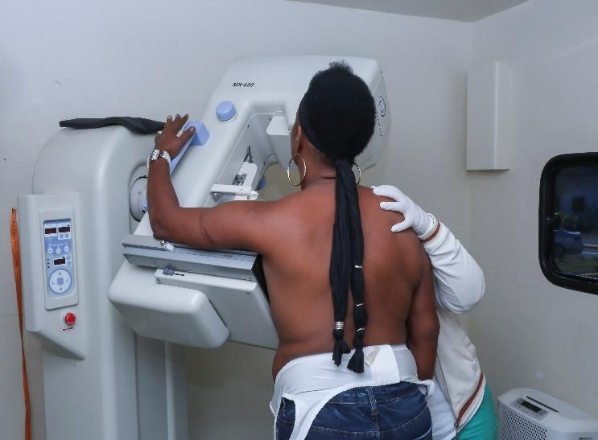

Operativos mamografías.

**Mujer y Vida**

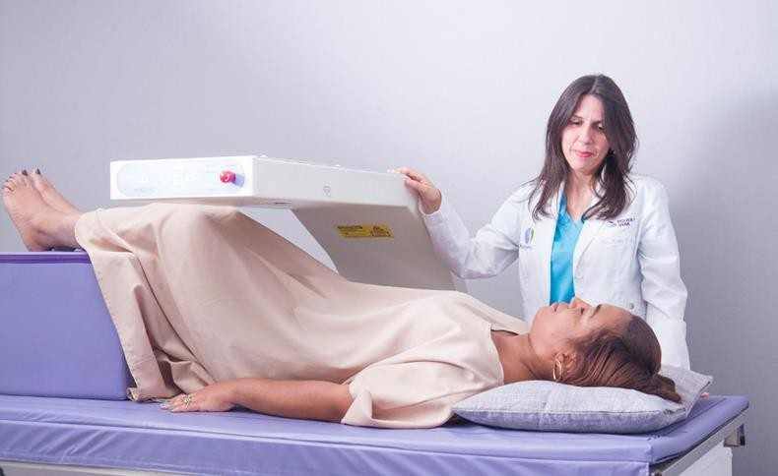

Densitometría ósea a paciente del programa Mujer y Vida.

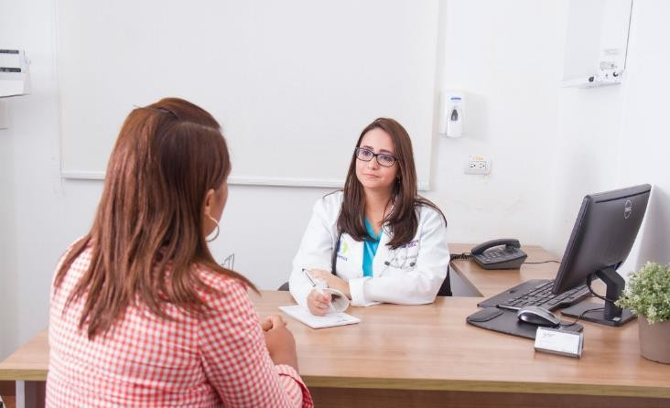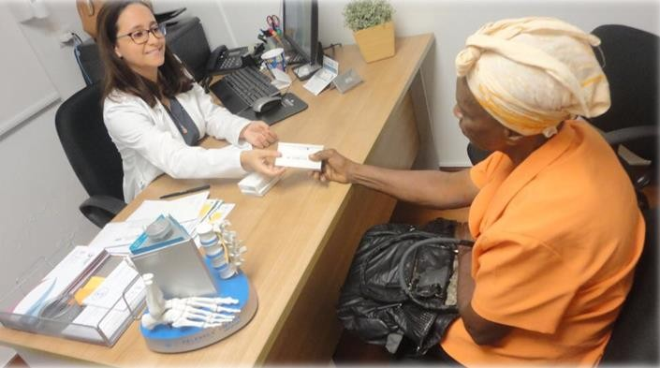

Consultas a pacientes del programa Mujer y Vida.

**Servicio al Ciudadano**

Entrega de silla de rueda durante operativo.

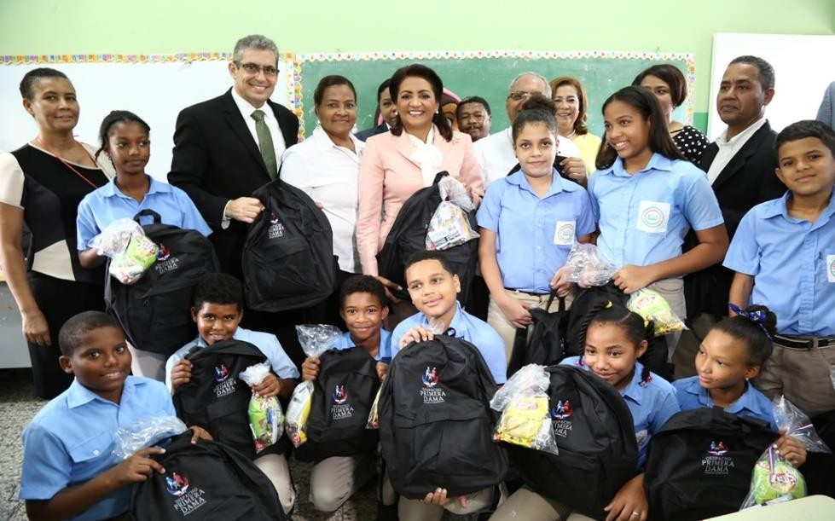

Entrega de útiles escolares en operativos realizados.

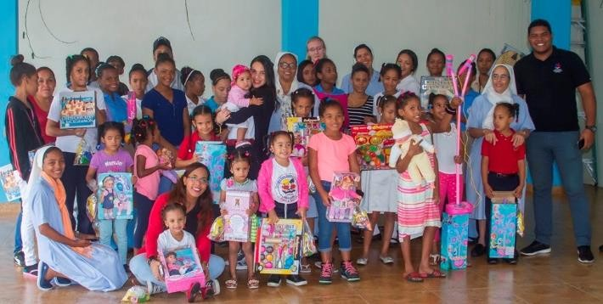

Entrega de juguetes en operativo día de reyes.

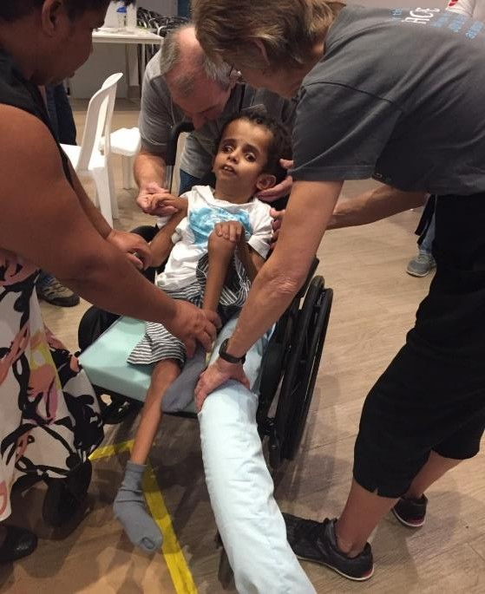

111

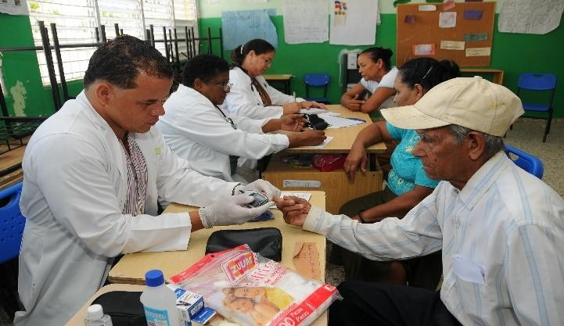**Cuenta Conmigo**

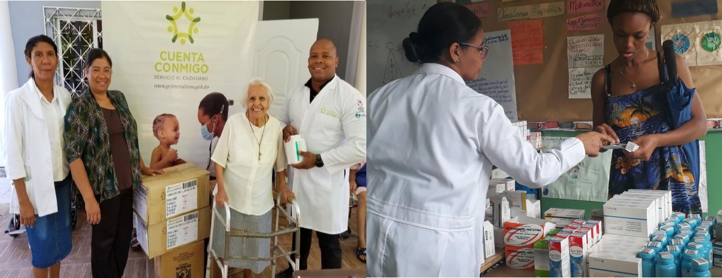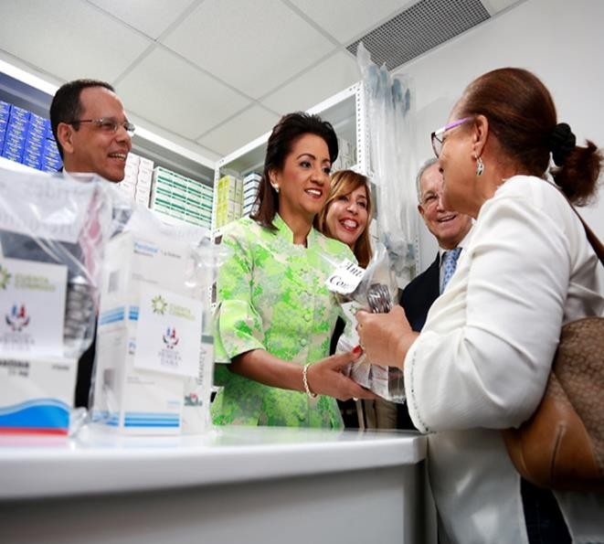

Entrega de medicamentos.

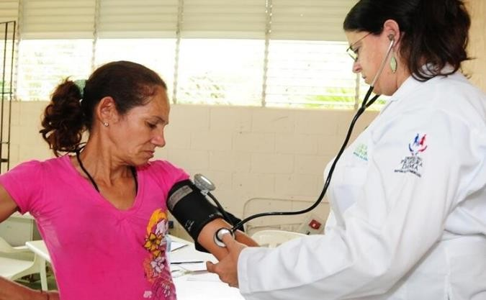

Jornadas de prevención.

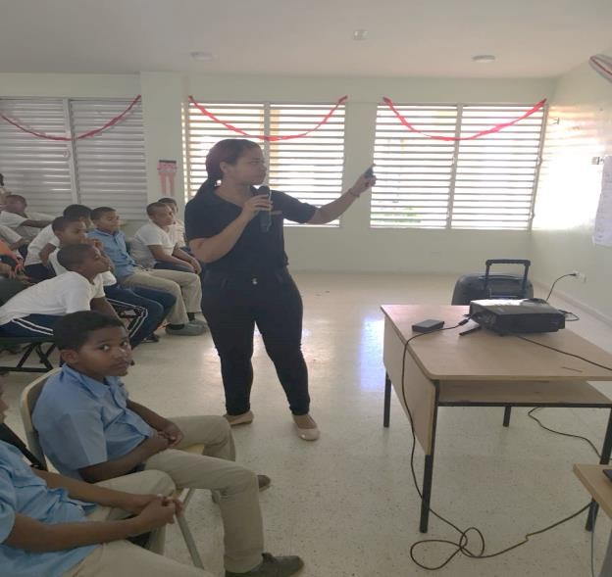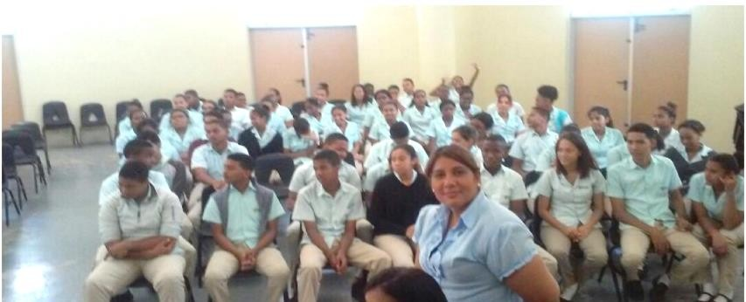**Comunidades Inteligentes**

Charlas psicoeducativas Centro de Atención Integral Familias Inteligentes (Zona Oriental).

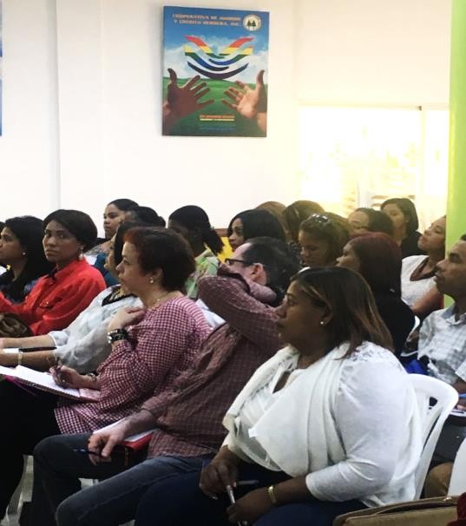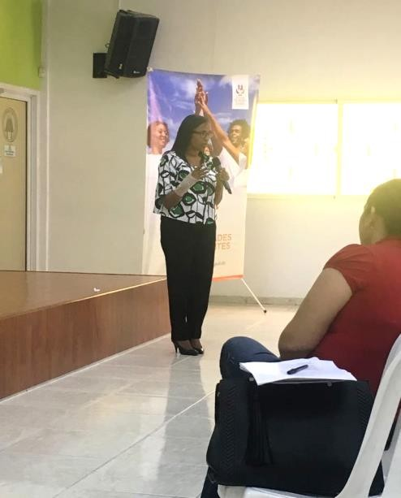

Seminarios dirigidos a psicólogos mediante el componente Por una Cultura de Paz.

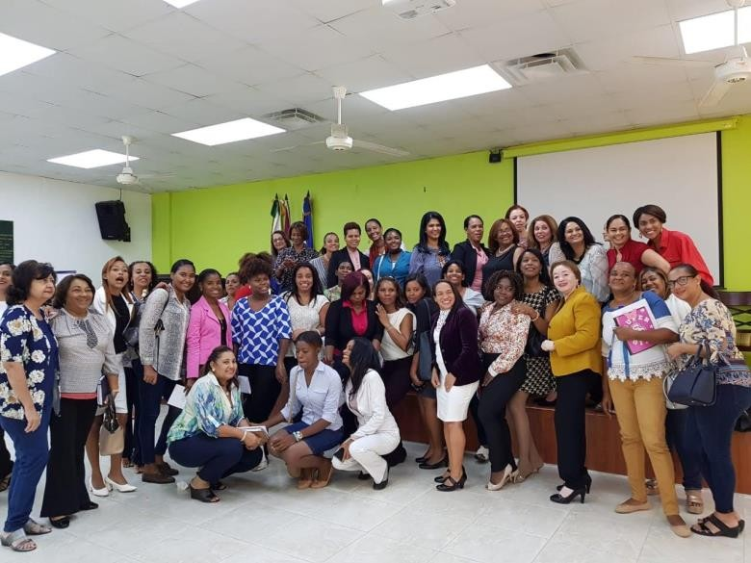

Taller impartido a través del componente Conciencia Juvenil.

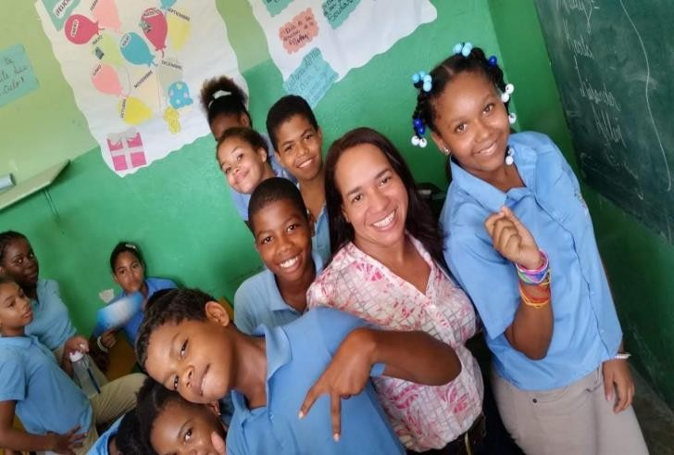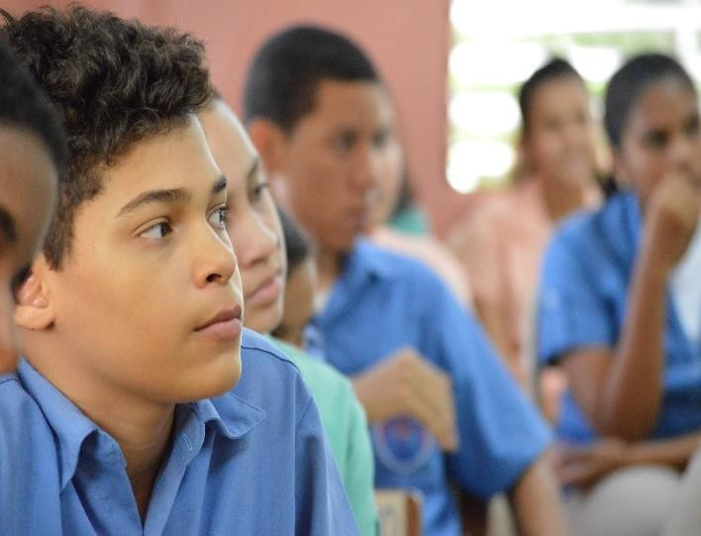

Charlas impartidas a través del componente Conciencia Juvenil.

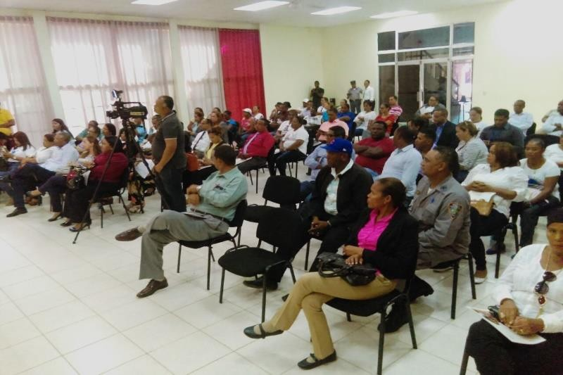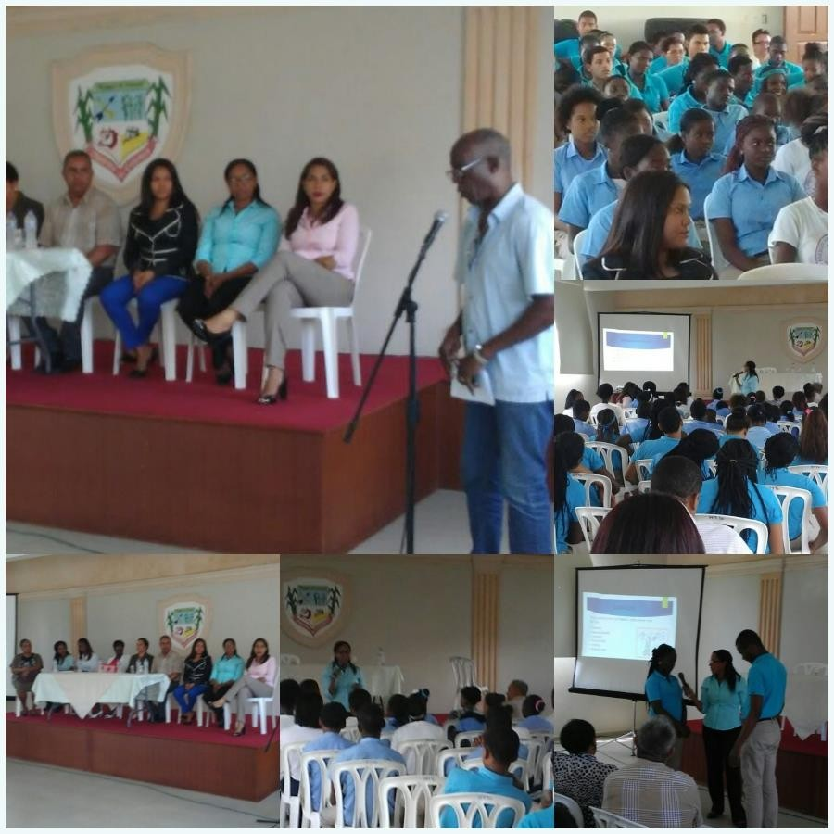

Talleres de violencia y buen trato familiar impartidos a través del componente Escuelas de Familias.

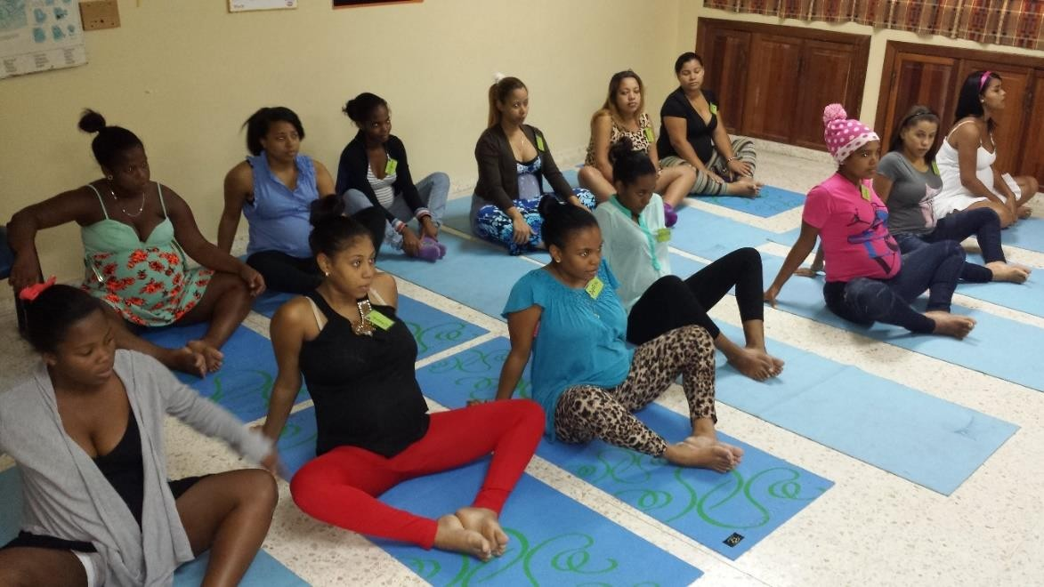

Taller de Psicoprofilaxis mediante el componente Por un Comienzo Positivo.

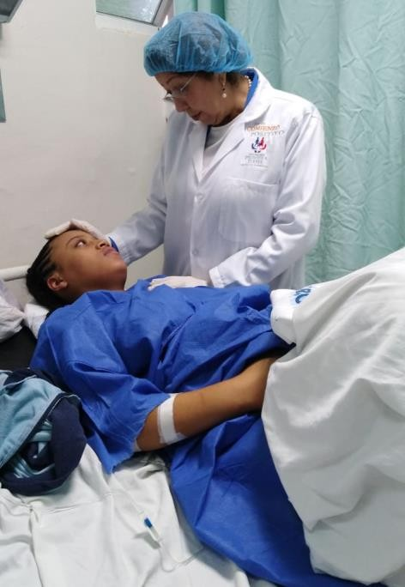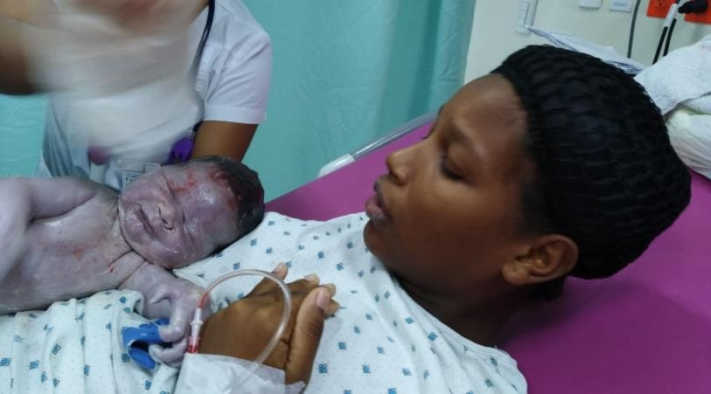

Acompañamiento al parto humanizado mediante el componente Por un Comienzo Positivo.

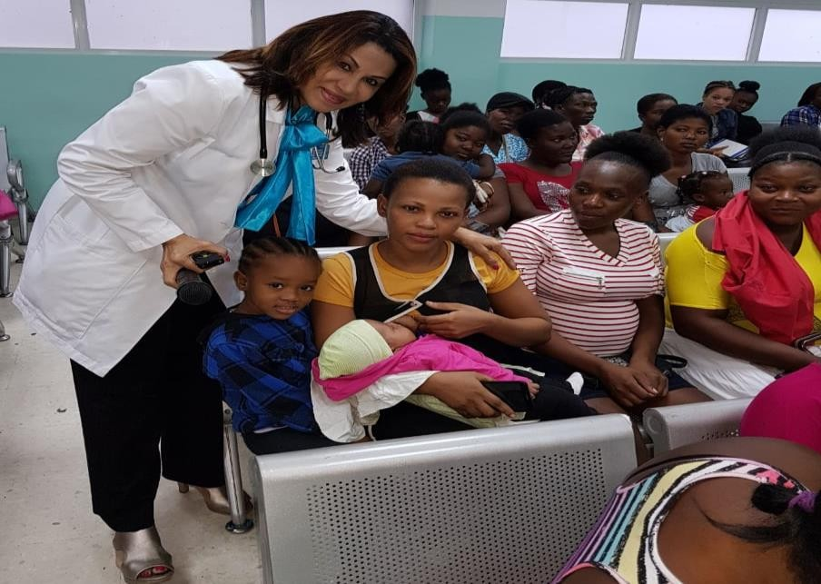

Charlas educativas e interactivas mediante el componente Por un Comienzo Positivo.

**Centro de Atención Integral para la Discapacidad (CAID)**

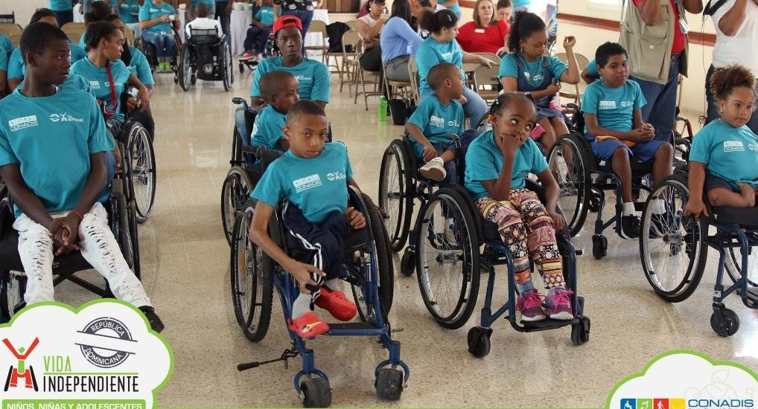

Terapeutas de los servicios de Terapia Familiar, Apoyo Psicopedagógico, Terapia Ocupacional, Terapia Física y agentes sociales del CAID Santo Domingo Oeste y CAID Santiago, fueron parte de los facilitadores del primer curso de Vida Independiente para niños, niñas y adolescentes que poseen alguna discapacidad de la Republica Dominicana, organizado por el Consejo Nacional de la Discapacidad (CONADIS).

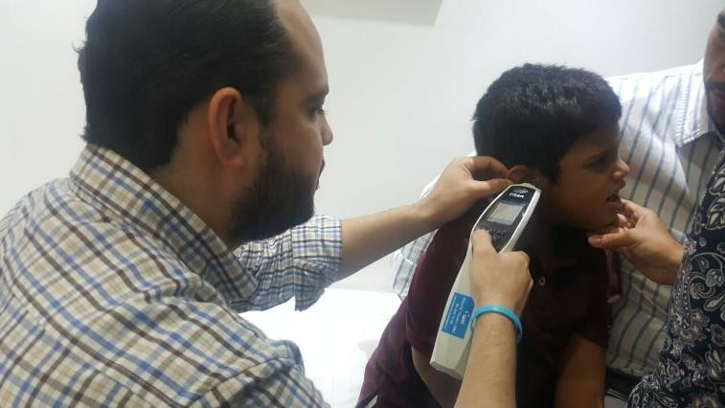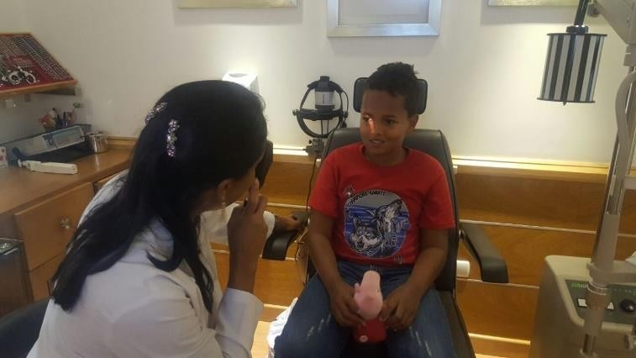

Jornada realización de Estudios Médicos, CAID Santiago.

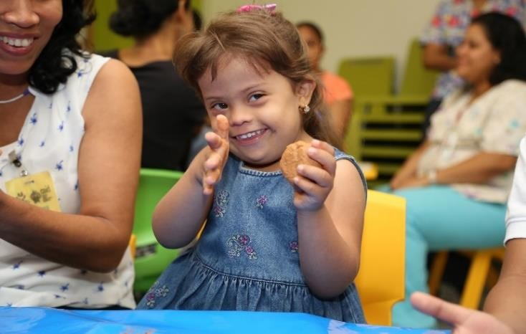

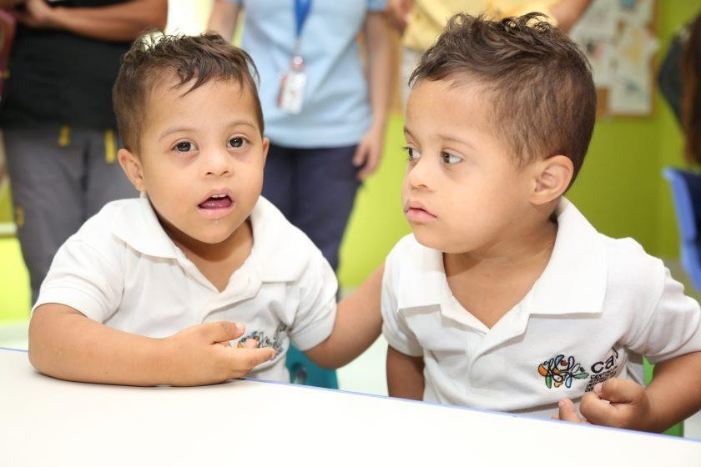

Tarde de cine en colaboración con **CINEMA CENTRO,** CAID Santiago.

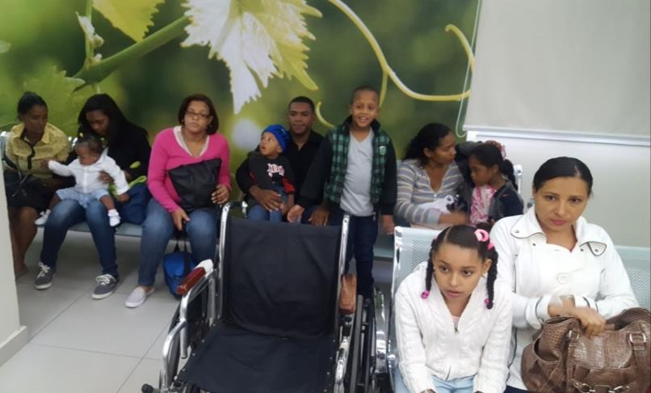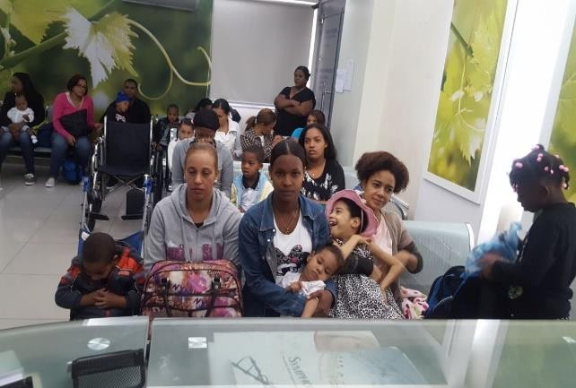

Jornada realización de Estudios Médicos, CAID San Juan.

**Centro De Atención Psicosocial a Internos (CENASI)**

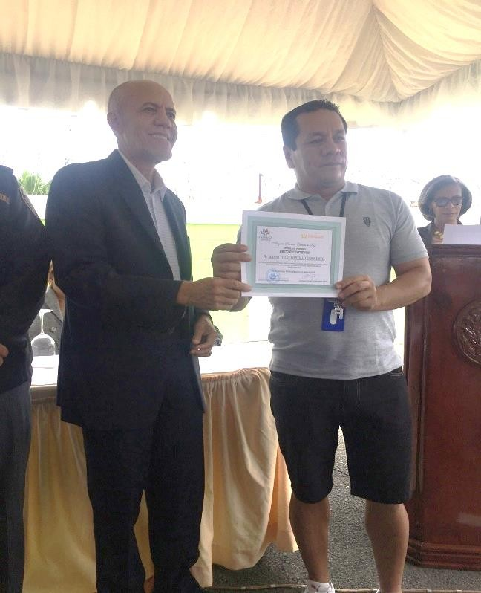

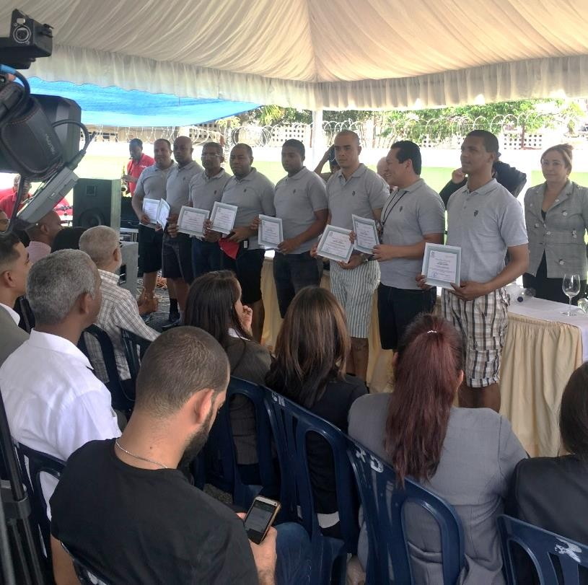

Entrega de certificados a Internos de la Victoria

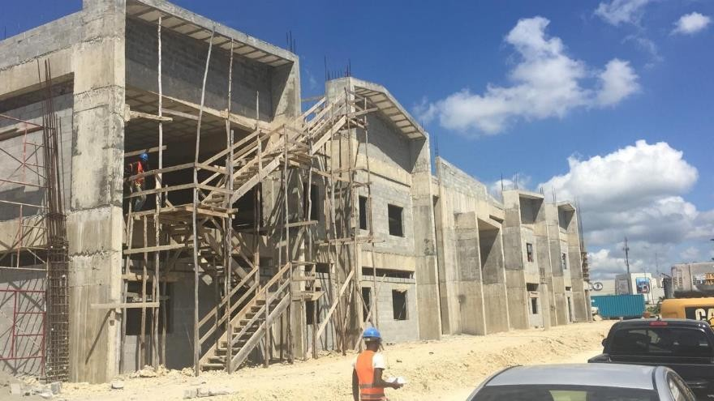**Proyectos**

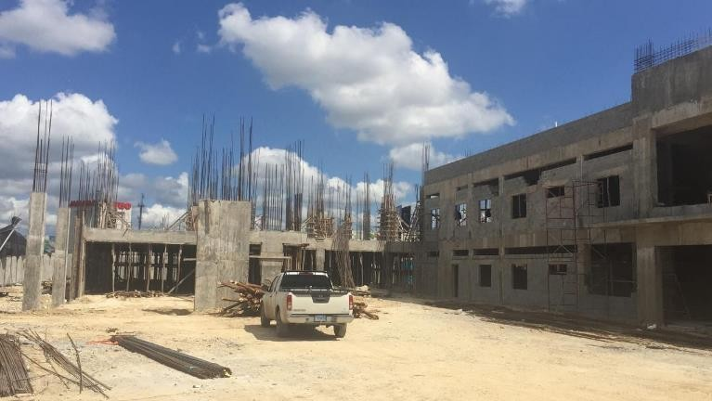

Construcción Centro de Atención Integral para la Discapacidad (CAID) Santo Domingo Este.

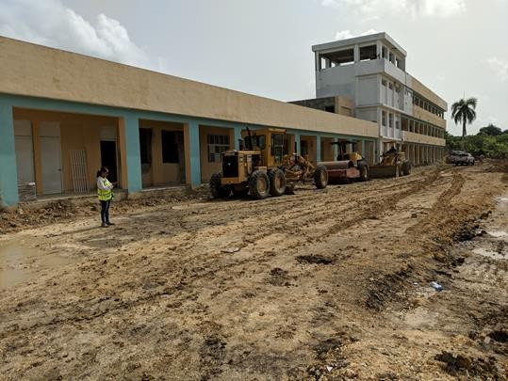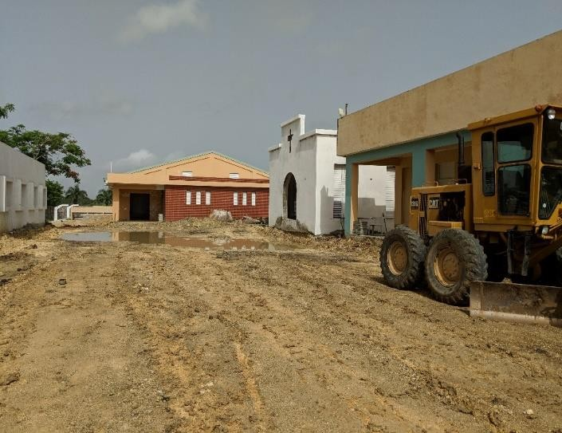

Construcción Hogar Escuela Nuevo Amanecer